11. feladatlap: Készíthető-e a dobostorta teteje nyírfacukorból?

Módszertani útmutató

1. Téma: Cukrok és édesítőszerek

2. Felhasználás: 8. osztály, 25-35 perces, tanulókísérletre épülő feladat

3. Szükséges előzetes ismeretek:
- Az anyagmennyiség és mértékegysége
- A tápanyagok, szénhidrátok, cukrok fogalma
- A cukrok karamellizálhatósága

4. Célok:
- Motiváció: a szerkezet – tulajdonság – felhasználás / élettani hatás közötti összefüggések fontosságának felismerése a cukrok és a cukorpótló édesítőszerek egyes tulajdonságainak megismerésén keresztül.
- Az egészséges életmód fontosságának felidézése.
- Annak felismerése, hogy az anyagmennyiséget és az oldatok töménységének megadására szolgáló mértékegységeket az orvosi diagnosztikában is használják.
- Annak megértése, hogy a mennyiségi elemzésnek (kvantitatív analízis) az orvosi diagnosztikában életbevágóan fontos szerepe van.
- A cukrok karamellizálhatóságának felidézése.
- Az egyszerű analitikai eljárások (próbák) alapelvének megismerése / alkalmazása.
- A megfigyelőképesség és a kísérletezéshez használt manuális készségek fejlesztése.
- A logikus következtetéseken alapuló gondolkodás fejlesztése.
- A tanulók figyelemének ráirányítása arra a tényre, hogy az interneten sok hamis információ is terjed.
- A 2. típusú feladatlapot megoldó tanulók esetében a kísérletek (próbák) tervezésének megértése, illetve a 3. típusú feladatlapot megoldó tanulók rávezetése a kísérletek (próbák) megtervezésére és kivitelezésére.
- A 2. típusú feladatlapot megoldó tanulók meggyőzése arról, hogy érdemes a receptszerűen leírt kísérlet végrehajtása után elgondolkodni azon, hogyan lehet az ilyen vizsgálatokat korrekt módon megtervezni.
- A 2. és a 3. típusú feladatlapokat megoldó tanulók értsék meg, hogy a kísérletek helyes megtervezési módjának ismerete segítheti őket az áltudományos csalások felismerésében.

5. Tananyag:
- Ismeret szint:
  - A cukrok egyik jellegzetes tulajdonsága az, hogy karamellizálhatók.
  - A nem cukortípusú édesítőszerek nem karamellizálhatók.
  - Az anyagmennyiség az oldatok (és így a testfolyadékok) töménységének megadására is használható, ha hangsúlyozzuk, hogy egységnyi térfogatra (1 L vagy 1 dm³) vonatkoztatjuk.

- Megértés szint:
  - A cukorpótló édesítőszerek azért nem karamellizálhatók, mert a részecskéik (molekuláik) szerkezete más, mint a cukroké.
  - Az élő szervezetben a vércukorszintet szabályozó mechanizmushoz hasonlóan kifinomult és bonyolult rendszerek tartják közel állandó értéken az egyes anyagok töménységét (koncentrációját).

- Alkalmazás szint:
  - Az anyagok (pl. édesítőszerek) tulajdonságai (pl. édes íz, karamellizálhatóság, élettani hatás) meghatározzák a fölhasználási lehetőségeiket.
  - Az anyagmennyiség-koncentráció mértékegységének (pl. mmol/L) alkalmazása a vércukorszint megadásakor.
  - Az egészséges életmód segíti a betegségek (pl. a cukorbetegség) megelőzését.

- Magasabb rendű műveletek szintje:
  - Minden feladatlaptípus esetében a rendszerszemléletű gondolkodás fejlesztése a „Gondolkodjunk!” feladat megoldása során.
  - 2. típusú feladatlap: a receptszerű leírás alapján elvégzett kísérlet értelmezése a kísérlettervezést segítő séma kitöltésével.
  - 3. típusú feladatlap: kísérlet megtervezése egy, az azt segítő séma kitöltésével.

6. Módszertani megfontolások:
- A cukrok és a cukorpótló szerek jellemző tulajdonságainak összehasonlításán keresztül rá lehet mutatni a szerkezet – tulajdonság – felhasználás / élettani hatás közötti összefüggések fontosságára. 8. osztályban a szőlőcukor/glükóz, a kristálycukor/répacukor/nádcukor/szacharóz és a nyírfacukor/xilit szerkezetének ismerete természetesen nem követelmény. Azonban a kísérletek tapasztalatainak magyarázatához a tanárnak hozzá kell fűznie egy kiegészítést: Mindhárom vegyület molekulái tartalmaznak több -OH-csoportot is. Különbség viszont, hogy a xilit molekulájából hiányzik az egymáshoz kettős kötéssel kapcsolódó szénatom és oxigénatom, ami a valódi cukrok nyílt láncú formáiban mindig megtalálható. (A xilit ugyanis öt szénatomos cukoralkohol.) Mivel az egymáshoz kettős kötéssel kapcsolódó szénatom és oxigénatom jelenléte az egyik feltétele a kémiai szempontból igen összetett karamellizálódási folyamatnak, a szőlőcukor és a kristálycukor karamellizálható, de a nyírfacukor nem, sőt a xilit nem is tekinthető cukornak. Részletesebb indoklás az MTA-ELTE Kutatásalapú Kémiatanítás Kutatócsoport „Megvalósítható kutatásalapú kémiatanítás” projektje keretében 10. osztályosok számára készült, a következő linkről letölthető fájlban olvasható: 21. feladatlap: La dolce vita – Az édes élet
- A xilit előállításáról és élettani hatásairól pl. a Wikipédián olvashatnak a diákok. Ha otthoni feladatként kapják, akkor ezzel kapcsolatban a következő kérdések (is) föltehetők:
  - Miért olyan drága a nyírfacukor, ha értéktelen mezőgazdasági vagy erdei hulladékból állítják elő?
  - Milyen előnyös és hátrányos élettani hatásai vannak / lehetnek a nyírfacukornak az ember esetében?
  - Miért nem szabad a kutyáknak nyírfacukorral ízesített ételt vagy italt adni?
- A xilit (nyírfacukor) a feladatlapon nem helyettesíthető eritrittel. Az eritrit ugyan szintén cukoralkohol, viszont nincs olyan magyar neve, ami tartalmazná a „cukor” szót. A nyírfacukor neve pont azért megtévesztő, mert a szerkezetét nem ismerők azt gondolhatják róla, hogy cukor.
- A cukormolekulák szerkezeti képleteinek gyűrűzárt formáival, illetve a diszacharidok (pl. a kristálycukor, azaz a répacukor/nádcukor/szacharóz) vagy egyéb szénhidrátok és édesítőszerek szerkezeti képleteivel ezen a szinten semmiképp nem érdemes foglalkozni, mert az kognitív túlterhelést okozhat. Ha egyes diákok érdeklődnek ezek iránt, akkor szorgalmi feladatként megnézhetik ezeket az interneten, és utána egyénileg vagy csoportosan tehetnek föl kérdéseket róluk a tanáruknak.
- A molekulaszerkezet által meghatározott élettani funkció vizsgálata (az édes ízű molekulák szerkezete és a szervezetben betöltött szerepe, a receptorfehérjék szerkezete, amelyekkel az édes ízt érzékeljük) messze túlmutat a kémia tananyagon, de 10. osztályban lehet szorgalmi feladat. Azonban köztudott, hogy a feladatlapban szereplő édesítőszerek és cukorpótlók mindennapjaink részévé váltak. Nemcsak a cukorbetegségben szenvedők, vagy a súlycsökkenés reményében diétázók, hanem különböző étkezési divatirányzatokat követők is fogyasztják ezeket. Emiatt a téma kiválóan alkalmas motivációra.
- A feladatlap egy egyszerű próbának a példáján keresztül mutatja be a klasszikus minőségi elemzés (kvalitatív analízis) elvét.
- Ha esetleg a nyírfacukor esetében is karamellizálódás tapasztalható, az annak a jele, hogy cukorral/cukrokkal szennyezett, és az a gyártó hibája. A kellően tiszta nyírfacukor túlhevítésekor (mint minden szerves anyag esetében) szenesedés történhet, de a karamell illata akkor sem érezhető.
- A vércukorszint mérése és megadási módja kapcsán érdemes rámutatni a mennyiségi elemzés (kvantitatív analitika) orvosi diagnosztikában betöltött szerepére is.
- A rendszerszemléletű gondolkodást fejlesztő feladat szándékoltan szemléletformáló (egészségtudatosságra nevelő és a cukorbetegek problémái iránt érzékenyítő) hatású. Ezért ezeket az aspektusokat ki kell domborítani a feladat megoldásakor.
- Az anyagmennyiség-koncentráció fogalmát nem szükséges használni a „Gondolkodjunk!” feladat megoldásakor. Elegendő hozzá az anyagmennyiség fogalmát ismerni. Tudni kell viszont azt, hogy
1 liter = 1 dm³. Ezzel a feladat a térfogat mértékegységeinek megfeleltetését is gyakoroltatja a diákokkal.
- Azon diákok (és mindenki más) kedvéért, akik esetleg nem ismerik a dobostortát, célszerű kivetíteni róla egy (pl. az alábbi) fényképet, amelyen jól látható a tetején a fényes karamellréteg. Az édességet kedvelő tanulók számára már önmagában ez is érdeklődést felkeltő hatású.
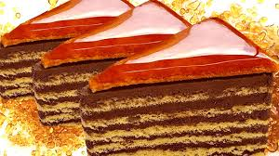

- Digitális oktatási módban vagy otthoni (esetleg szorgalmi) feladatként adható feladatlap-változatok az alábbi linken érhetők el, de ennek a fájlnak a végén is megtalálhatók (a tanári változatokkal együtt):
https://drive.google.com/drive/folders/1NXeLYDC3wgHrzAAoyhuq1mP6XpZ-O6P7?usp=sharing

7. Technikai segédlet
- Anyagok és eszközök a tanulókísérletekhez (csoportonként):
  - kristálycukor
  - szőlőcukor (poralakú vagy összetört tabletta)
  - nyírfacukor (xilit)
  - 3 db óraüveg vagy bármely más edény (pl. befőttesüveg-tető) a cukrok és a nyírfacukor kiadásához
  - 3 db egyforma kisebb vegyszereskanál vagy kiskanál
  - 3 db kémcső vagy más, melegíthető edény (előre megszámozva: 1.-3., vagy filctoll is kell)
  - kémcsőfogó
  - kémcsőállvány
  - borszeszégő vagy Bunsen-égő
  - gyufa
  - óraüveg vagy hamutál a használt gyufa számára
  - védőszemüveg
  - (védőkesztyű használata melegítés során ellenjavallt).
- Előkészítés
- Mint minden más kísérletet, a jelen feladatlap kísérleteit is ki kell próbálni a tanórai megvalósítás előtt. Ügyelni kell arra is, hogy ha a kísérlet valamely eszközzel vagy anyaggal nem hajtható végre kielégítően, akkor maradjon idő azok megfelelő eszközzel vagy anyaggal való helyettesítésére.
- Jelenléti oktatásban az osztály (tanulócsoport) minden tagja számára ki kell nyomtatni az előzetes beosztásnak megfelelő típusú feladatlapot (a piros betűs szöveg törlése után) és egy példányban a tanári változatot is. Digitális oktatási módban vagy otthoni (szorgalmi) feladat kiadásakor a megfelelő típusú feladatlapot tartalmazó elektronikusan elérhető (és esetleg a csoport tagjai által közösen is kitölthető) dokumentum linkjét kell elküldeni a tanulóknak, vagy más módon kell velük megosztani az online kitöltendő feladatlapot.
- A 3 db egyforma kanál kiválasztásakor ügyelni kell arra, hogy a tanulók azokkal egyszerűen ki tudjanak mérni kb. azonos mennyiségű (egy-egy csapott kanálnyi) szilárd anyagot, és könnyen bele is tudják azokat tenni a kémcsövekbe anélkül, hogy mellé szórnák.
- Ha a szőlőcukor tablettában van, akkor azt előre össze kell törni.
- A szertár ideális fölszereltsége esetén a csoportok számára előkészített tálca az alábbi fényképen tekinthető meg. Szükség esetén bármelyik eszköz helyettesíthető az otthoni kísérlethez használhatókkal.
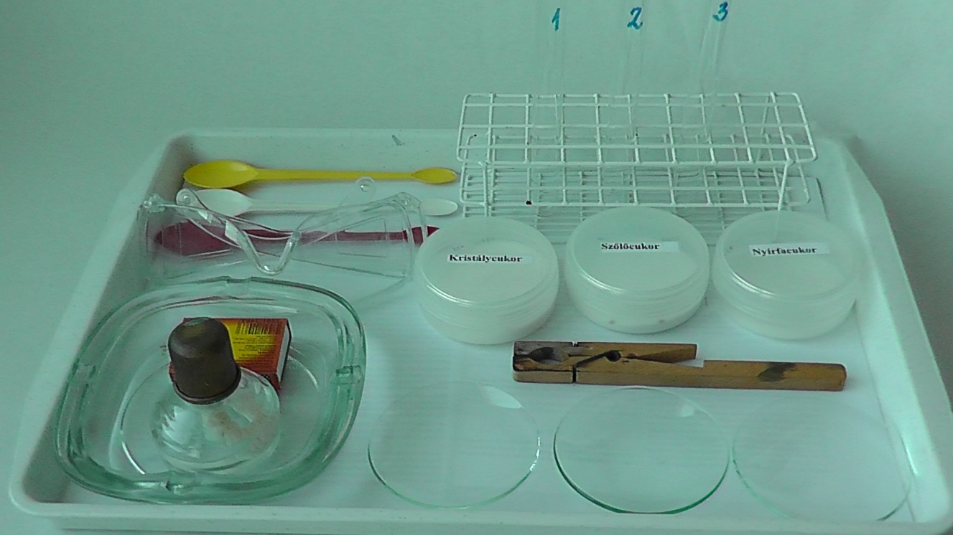

- Az iskolai eszközökkel megvalósított kísérletek eredménye az alábbi fényképen látható:
1. kristálycukor, 2. szőlőcukor, 3. nyírfacukor.
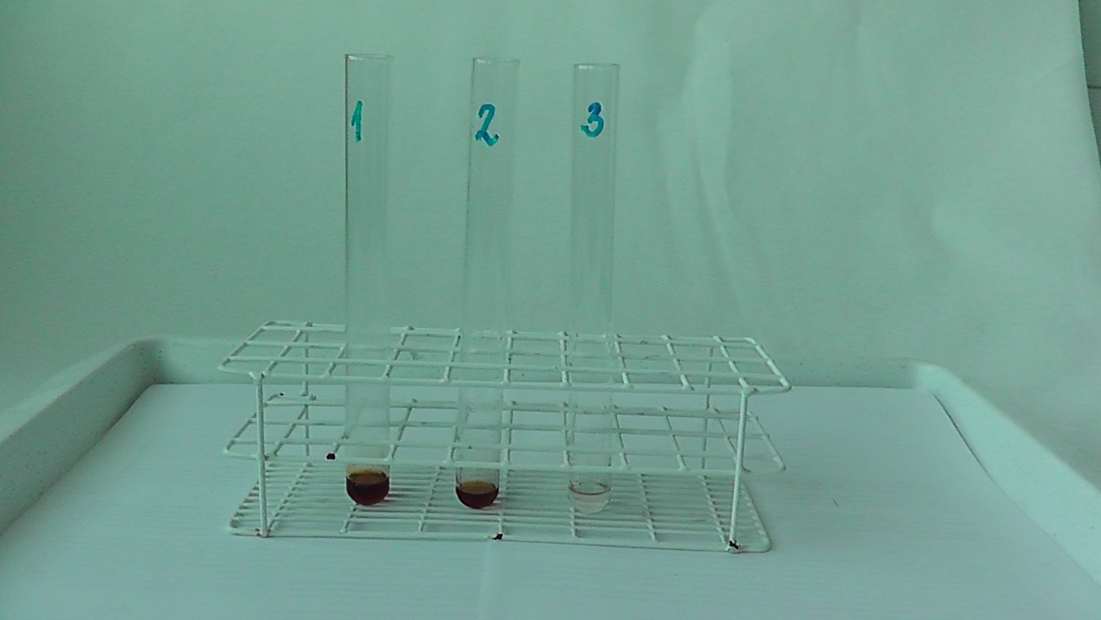

- Balesetvédelem
  - A felhasznált anyagok önmagukban veszélytelenek. Azonban a melegítés során ügyelni kell arra, hogy ne keletkezzen tűz, és senki se égesse meg magát. Figyelem! Az olvadt karamell a bőrre csöppenve súlyos égési sérüléseket okozhat!
  - A karamell szaga egy idő után messziről is érezhető, ezért nem szükséges a szokásos módon legyezgetni. Nem szabad közel hajolni hozzá!
  - A védőfelszerelés használata elvben minden, az iskolában végzett kémiai kísérlet során kötelező. A tanár belátására bízzuk, hogy a védőfelszerelést használtatja-e a tanulókkal, hiszen a háztartásban ezekkel az anyagokkal végzett munkák során nem használunk védőfelszerelést. A védőfelszerelés fölösleges használata pedig csak a kemofóbiát erősíti.

- Hulladékkezelés
  - A keletkező hulladékok is veszélytelenek, de az iskolában, laboratóriumi eszközökkel végzett kísérletek után nem fogyaszthatók. A diákokban rögzülnie kell, hogy a kísérleti anyagok akkor sem ehetők vagy ihatók, ha egyébként élelmiszerekkel kísérletezünk.
  - Érdemes a tanulókat figyelmeztetni arra, hogy ne hevítsék túl a karamellt, mert akkor nagyon büdös lesz, és a kémcsőből se lehet a kísérlet után kimosni. A megolvadt majd megszilárdult nyírfacukor és a keletkezett (nem szénné égetett) karamell vízben való hosszasabb áztatás során oldódik. Az oldódás melegítéssel elősegíthető. A keletkezett oldatok a lefolyóba önthetők (kanalizálhatók).
  - Ha a tanulók otthon, konyhai eszközökkel, és kimondottan elfogyasztás céljából végzik a cukrok karamellizálását, akkor a keletkezett karamell pl. meleg tejben feloldható és megiható. Tej helyett (még melegen) darabolt dióval vagy mogyoróval összekeverve, és vajazott fémfelületre forrón kiöntve grillázs is készíthető belőle, ami szintén finom. Ebben az esetben azonban különösen ügyelni kell arra, hogy senki ne égesse meg magát! Ezért a műveletet mindenképp felnőttnek kell végeznie.
- Az előkészített háztartási eszközök és anyagok a következő fényképen tekinthetők meg.
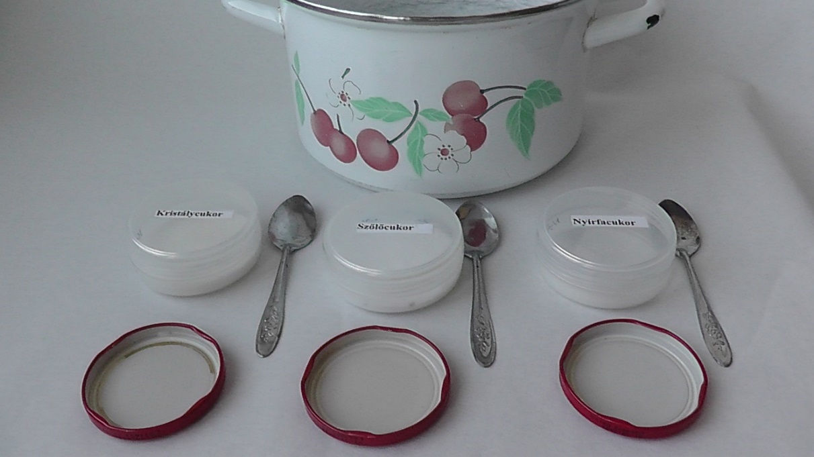

- Az otthoni eszközökkel megvalósított kísérletek eredményei a következő fényképen láthatók:
1. kristálycukor, 2. szőlőcukor, 3. nyírfacukor.
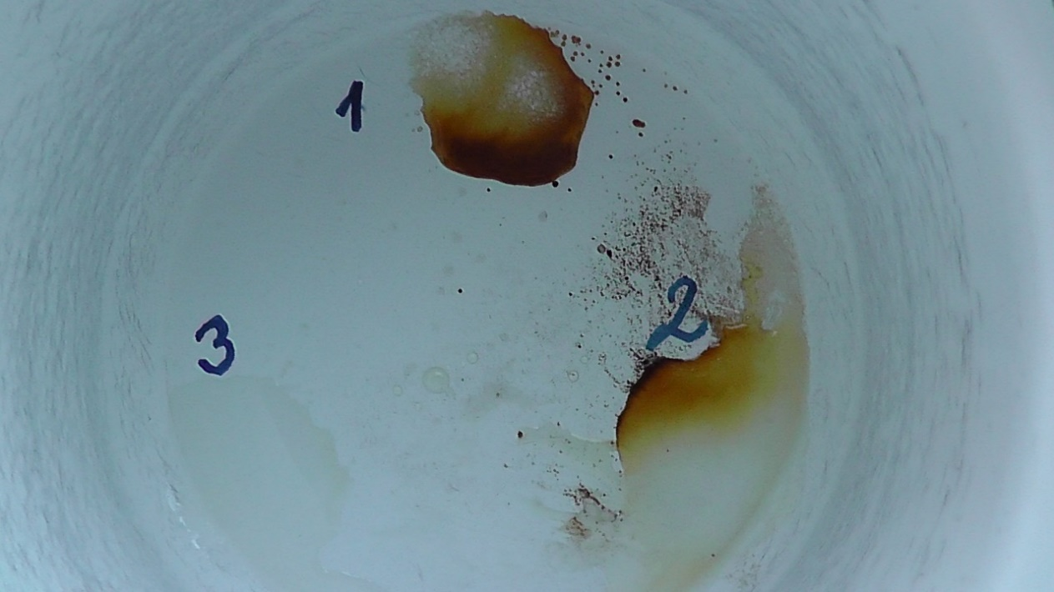

Készíthető-e a dobostorta teteje nyírfacukorból? (jelenléti oktatás, 1. típus: receptszerű, tanulói)

A cukorbetegek cukorfogyasztását erőteljesen csökkenteni kell. Ennek érdekében a kristálycukrot édesítőszerekkel lehet helyettesíteni. Az üzletekben kapható édesítőszerek pl. szacharint, aszpartámot, eritritet, sztíviát, ciklamátot, szorbitot tartalmaznak, és ilyen a nyírfacukor (más néven xilit) is. De vajon tudják ezek helyettesíteni a kristálycukrot a dobostorta karamell tetejének készítésekor is? Egy weboldalon ez olvasható egy csodaszép dobostorta fényképe alatt: „Mivel két cukros is volt az ünneplő csapatban, ezért Graham liszttel és nyírfacukorral készült, hogy kedvezőbbek legyenek a bűnözési adatai. :)” Tudjuk, hogy a cukrok karamellizálhatók, de tényleg cukor-e a nyírfacukor? Elhihetjük-e azt, amit az interneten erről olvastunk?
ANYAGOK ÉS ESZKÖZÖK: kristálycukor, szőlőcukor, nyírfacukor, 3 db kémcső, kémcsőfogó, kémcsőállvány, borszeszégő vagy Bunsen-égő, gyufa, óraüveg vagy hamutál a használt gyufa számára.
1. kísérlet (kontrollkísérlet)  kristálycukor + melegítés | 2. kísérlet  szőlőcukor + melegítés | 3. kísérlet  nyírfacukor + melegítés
ismétlések száma az osztályban: | ismétlések száma az osztályban: | ismétlések száma az osztályban:

A KÍSÉRLETEK LÉPÉSEI: (A 2.-3. lépések fölcserélhetők.)
- Egy kanálnyi kristálycukrot kémcsőben addig hevítünk, amíg karamellizálódik.
- Egy kanálnyi szőlőcukrot kémcsőben ugyanannyi ideig, ugyanúgy hevítünk, mint a kristálycukrot.
- Egy kanálnyi nyírfacukrot kémcsőben ugyanannyi ideig, ugyanúgy hevítünk, mint a kristálycukrot.
A kísérletek elvégzése után írjátok le a kísérletek tapasztalatait és magyarázatait. Vonjátok le az arra vonatkozó következtetést is, hogy felhasználható-e a nyírfacukor dobostorta készítésére.
1. TAPASZTALATOK:
1. kísérlet: ………………………………………………………………………………………………………………………………………………
2. kísérlet: ………………………………………………………………………………………………………………………………………………
3. kísérlet: ………………………………………………………………………………………………………………………………………………
2. MAGYARÁZAT:
1. kísérlet: ………………………………………………………………………………………………………………………………………………
2. kísérlet: ………………………………………………………………………………………………………………………………………………
3. kísérlet: ………………………………………………………………………………………………………………………………………………
3. KÖVETKEZTETÉS: ………………………………………………………………………………………………………………………………………………
…………………………………………………………………………………………………………………………………………………………………………….

4. GONDOLKODJUNK! Cukorbetegség esetén a vese, a szem és az idegek károsodhatnak, a sebek gyógyulása lelassul, a szövetek elhalhatnak. A helytelen táplálkozás, a rendszeres mozgás hiánya és a dohányzás növeli a cukorbetegség kialakulásának valószínűségét. A nyugalomban lévő, egészséges, éhes ember vérében literenként 3,5–6 millimól szőlőcukor van. Cukorbetegségről akkor beszélünk, ha a vércukorszint ezt az értéket jelentősen meghaladja. Ilyenkor csökkenteni kell a beteg szénhidrát-fogyasztását. Ha ez már nem elég, akkor gyógyszeres kezelésre, és végső esetben inzulinbevitelre van szükség. Az inzulin ugyanis csökkenti a vércukorszintet.

A szőlőcukor a sejtek anyagcseréjének alapvegyülete. Ezért az is fontos, hogy mindig elegendő mennyiség álljon belőle rendelkezésre. Stressz estén (pl. amikor megijedünk valamitől és hirtelen cselekedni kell) a sejtek sok szőlőcukrot használnak el a vérből, és így a vércukorszint lecsökken. Ilyenkor a májból kell pótolni a szőlőcukrot. Így az élő szervezetnek a vércukorszint tekintetében is érzékeny és gyorsan reagáló egyensúlyt kell fönntartania (a hőmérséklethez, a pH-hoz és sok más tényezőhöz hasonlóan).

A fentiek alapján írd be az ábrán a megfelelő helyekre a következő három kifejezést!

1. stressz (pl. ijedtség) 2. <3,5–6 3. inzulin

Az 1 dm³ vérben lévő szőlőcukor > 3,5–6 millimól

Az 1 dm³vérben lévő szőlőcukor = 3,5–6 millimól
A vérből szőlőcukor kerül a sejtekbe
Az 1 dm³ vérben lévő szőlőcukor ………….. millimól

A májból szőlőcukor kerül a vérbe

Készíthető-e a dobostorta teteje nyírfacukorból? (jelenléti oktatás, 1. típus: receptszerű, tanári)
Kérjük szépen a tanár kollégákat, legyenek szívesek bátorítani a diákjaikat a kísérletezésre azzal, hogy kiemelik a kísérletek fontosságát a természettudományokban, és megdicsérik őket, ha jól gondolkodnak.
A cukorbetegek cukorfogyasztását erőteljesen csökkenteni kell. Ennek érdekében a kristálycukrot édesítőszerekkel lehet helyettesíteni. Az üzletekben kapható édesítőszerek pl. szacharint, aszpartámot, eritritet, sztíviát, ciklamátot, szorbitot tartalmaznak, és ilyen a nyírfacukor (más néven xilit) is. De vajon tudják ezek helyettesíteni a kristálycukrot a dobostorta karamell tetejének készítésekor is? Egy weboldalon ez olvasható egy csodaszép dobostorta fényképe alatt: „Mivel két cukros is volt az ünneplő csapatban, ezért Graham liszttel és nyírfacukorral készült, hogy kedvezőbbek legyenek a bűnözési adatai. :)” Tudjuk, hogy a cukrok karamellizálhatók, de tényleg cukor-e a nyírfacukor? Elhihetjük-e azt, amit az interneten erről olvastunk?
ANYAGOK ÉS ESZKÖZÖK: kristálycukor, szőlőcukor, nyírfacukor, 3 db kémcső, kémcsőfogó, kémcsőállvány, borszeszégő vagy Bunsen-égő, gyufa, óraüveg vagy hamutál a használt gyufa számára.
1. kísérlet (kontrollkísérlet)  kristálycukor + melegítés | 2. kísérlet  szőlőcukor + melegítés | 3. kísérlet  nyírfacukor + melegítés
ismétlések száma az osztályban: | ismétlések száma az osztályban: | ismétlések száma az osztályban:

A KÍSÉRLETEK LÉPÉSEI: (A 2.-3. lépések fölcserélhetők.)
- Egy kanálnyi kristálycukrot kémcsőben addig hevítünk, amíg karamellizálódik.
- Egy kanálnyi szőlőcukrot kémcsőben ugyanaddig, ugyanúgy hevítünk, mint a kristálycukrot.
- Egy kanálnyi nyírfacukrot kémcsőben ugyanaddig, ugyanúgy hevítünk, mint a kristálycukrot.
A kísérletek elvégzése után írjátok le a tapasztalatokat és magyarázatokat. Vonjátok le az arra vonatkozó következtetést is, hogy felhasználható-e a nyírfacukor dobostorta készítésére.
1. TAPASZTALATOK:
1. kísérlet: A kristálycukor megolvad, majd jellegzetes színű és szagú karamell képződik belőle.
2. kísérlet: A szőlőcukor megolvad, majd jellegzetes színű és szagú karamell képződik belőle.
3. kísérlet: A nyírfacukorból nem képződik karamell, csak színtelen folyadékká olvad meg.
2. MAGYARÁZAT:
1. kísérlet: A kristálycukor valóban cukor.
2. kísérlet: A szőlőcukor valóban cukor.
3. kísérlet: A nyírfacukor nem cukor, hanem más szerkezetű anyag. (Tanári magyarázattal kiegészíthető: A xilit molekuláiból hiányzik az egymáshoz kettős kötéssel kapcsolódó szénatomból és oxigénatomból álló csoport, ami a cukrokra jellemző.)
3. KÖVETKEZTETÉS: A nyírfacukor nem karamellizálható, mert molekuláinak szerkezete más, mint a cukroké. Az interneten talált receptben valótlanul állítják, hogy a nyírfacukor használható a dobostorta készítésére.

4. GONDOLKODJUNK! Cukorbetegség esetén a vese, a szem és az idegek károsodhatnak, a sebek gyógyulása lelassul, a szövetek elhalhatnak. A helytelen táplálkozás, a rendszeres mozgás hiánya és a dohányzás növeli a cukorbetegség kialakulásának valószínűségét. A nyugalomban lévő, egészséges, éhes ember vérében literenként 3,5–6 millimól szőlőcukor van. Cukorbetegségről akkor beszélünk, ha a vércukorszint ezt az értéket jelentősen meghaladja. Ilyenkor csökkenteni kell a beteg szénhidrát-fogyasztását. Ha ez már nem elég, akkor gyógyszeres kezelésre, és végső esetben inzulinbevitelre van szükség. Az inzulin ugyanis csökkenti a vércukorszintet.

A szőlőcukor a sejtek anyagcseréjének alapvegyülete. Ezért az is fontos, hogy mindig elegendő mennyiség álljon belőle rendelkezésre. Stressz estén (pl. amikor megijedünk valamitől és hirtelen cselekedni kell) a sejtek sok szőlőcukrot használnak el a vérből, és így a vércukorszint lecsökken. Ilyenkor a májból kell pótolni a szőlőcukrot. Így az élő szervezetnek a vércukorszint tekintetében is érzékeny és gyorsan reagáló egyensúlyt kell fönntartania (a hőmérséklethez, a pH-hoz és sok más tényezőhöz hasonlóan).

A fentiek alapján írd be az ábrán a megfelelő helyekre a következő három kifejezést!

1. stressz (pl. ijedtség) 2. <3,5–6 3. inzulin
Az 1 dm³ vérben lévő szőlőcukor > 3,5–6 millimól
stressz (pl. ijedtség)
Az 1 dm³vérben lévő szőlőcukor = 3,5–6 millimól
A vérből szőlőcukor kerül a sejtekbe
Az 1 dm³ vérben lévő szőlőcukor < 3,5–6 millimól

inzulin
A májból szőlőcukor kerül a vérbe

Készíthető-e a dobostorta teteje nyírfacukorból? (jelenléti oktatás, 2. típus: recept+magyarázat, tanulói)

A cukorbetegek cukorfogyasztását erőteljesen csökkenteni kell. Ennek érdekében a kristálycukrot édesítőszerekkel lehet helyettesíteni. Az üzletekben kapható édesítőszerek pl. szacharint, aszpartámot, eritritet, sztíviát, ciklamátot, szorbitot tartalmaznak, és ilyen a nyírfacukor (más néven xilit) is. De vajon tudják ezek helyettesíteni a kristálycukrot a dobostorta karamell tetejének készítésekor is? Egy weboldalon ez olvasható egy csodaszép dobostorta fényképe alatt: „Mivel két cukros is volt az ünneplő csapatban, ezért Graham liszttel és nyírfacukorral készült, hogy kedvezőbbek legyenek a bűnözési adatai. :)” Tudjuk, hogy a cukrok karamellizálhatók, de tényleg cukor-e a nyírfacukor? Elhihetjük-e azt, amit az interneten erről olvastunk?
ANYAGOK ÉS ESZKÖZÖK: kristálycukor, szőlőcukor, nyírfacukor, 3 db kémcső, kémcsőfogó, kémcsőállvány, borszeszégő vagy Bunsen-égő, gyufa, óraüveg vagy hamutál a használt gyufa számára.
1. kísérlet (kontrollkísérlet)  kristálycukor + melegítés | 2. kísérlet  szőlőcukor + melegítés | 3. kísérlet  nyírfacukor + melegítés
ismétlések száma az osztályban: | ismétlések száma az osztályban: | ismétlések száma az osztályban:

A KÍSÉRLETEK LÉPÉSEI: (A 2.-3. lépések fölcserélhetők.)
- Egy kanálnyi kristálycukrot kémcsőben addig hevítünk, amíg karamellizálódik.
- Egy kanálnyi szőlőcukrot kémcsőben ugyanaddig, ugyanúgy hevítünk, mint a kristálycukrot.
- Egy kanálnyi nyírfacukrot kémcsőben ugyanaddig, ugyanúgy hevítünk, mint a kristálycukrot.
A kísérletek elvégzése után írjátok le a tapasztalatokat és magyarázatokat. Vonjátok le az arra vonatkozó következtetést is, hogy felhasználható-e a nyírfacukor dobostorta készítésére.
1. TAPASZTALATOK:
1. kísérlet: ………………………………………………………………………………………………………………………………………………
2. kísérlet: ………………………………………………………………………………………………………………………………………………
3. kísérlet: ………………………………………………………………………………………………………………………………………………
2. MAGYARÁZAT:
1. kísérlet: ………………………………………………………………………………………………………………………………………………
2. kísérlet: ………………………………………………………………………………………………………………………………………………
3. kísérlet: ………………………………………………………………………………………………………………………………………………
3. KÖVETKEZTETÉS: ………………………………………………………………………………………………………………………………………………
…………………………………………………………………………………………………………………………………………………………………………….

A valódi tudományban a bizonyítékokat jól megtervezett kísérletekkel gyűjtik. Azért, hogy áltudományos átverésekkel ne vezethessenek félre benneteket, jó, ha megértitek, hogyan kell helyesen megtervezni egy kísérletet. Ennek érdekében válaszoljatok a következő kérdésekre!

4. MI VOLT A FÜGGETLEN VÁLTOZÓ, AMIT NEKTEK KELLETT VÁLTOZTATNI A KÍSÉRLETEK SORÁN?
EGYSZERRE CSAK EGY TÉNYEZŐT SZABAD VÁLTOZTATNI!
……………………………………………………………………………………………………………………………………………………………………….……
5. MI VOLT A FÜGGŐ VÁLTOZÓ, AMINEK A VÁLTOZÁSA A FÜGGETLEN VÁLTOZÓTÓL FÜGGÖTT?
……………………………………………………………………………………………………………………………………………………………………….……
6. HOGYAN TUDTÁTOK VIZSGÁLNI EZT A FÜGGŐ VÁLTOZÓT?
……………………………………………………………………………………………………………………………………………………………………….……
7. EZ VOLT A FELTÉTELEZÉS (HIPOTÉZIS):
Ha ……………………………………………………………………………………………………………………………………….. (a független változó
a tervezett módon változik), akkor ………………………………………………………………………………………. (a függő változó ilyen módon fog változni).

8. AZ ALÁBBIAK KÖZÜL MIK VOLTAK AZ ÁLLANDÓK, AMELYEKNEK AZONOSAKNAK KELLETT LENNIÜK MINDEN
KÍSÉRLETBEN? Jelöljétek + jellel!

A vizsgált anyag mennyisége

A melegítés módja

A melegítéshez használt edény térfogata

A melegítés ideje

9. GONDOLKODJUNK! Cukorbetegség esetén a vese, a szem és az idegek károsodhatnak, a sebek gyógyulása lelassul, a szövetek elhalhatnak. A helytelen táplálkozás, a rendszeres mozgás hiánya és a dohányzás növeli a cukorbetegség kialakulásának valószínűségét. A nyugalomban lévő, egészséges, éhes ember vérében literenként 3,5–6 millimól szőlőcukor van. Cukorbetegségről akkor beszélünk, ha a vércukorszint ezt az értéket jelentősen meghaladja. Ilyenkor csökkenteni kell a beteg szénhidrát-fogyasztását. Ha ez már nem elég, akkor gyógyszeres kezelésre, és végső esetben inzulinbevitelre van szükség.

A szőlőcukor a sejtek anyagcseréjének alapvegyülete. Ezért az is fontos, hogy mindig elegendő mennyiség álljon belőle rendelkezésre. Stressz estén (pl. amikor megijedünk valamitől és hirtelen cselekedni kell) a sejtek sok szőlőcukrot használnak el a vérből, és így a vércukorszint lecsökken. Ilyenkor a májból kell pótolni a szőlőcukrot. Így az élő szervezetnek a vércukorszint tekintetében is érzékeny és gyorsan reagáló egyensúlyt kell fönntartania (a hőmérséklethez, a pH-hoz és sok más tényezőhöz hasonlóan).

A fentiek alapján írd be az ábrán a megfelelő helyekre a következő három kifejezést!

1. stressz (pl. ijedtség) 2. <3,5–6 3. inzulin
Az 1 dm³ vérben lévő szőlőcukor > 3,5–6 millimól

Az 1 dm³vérben lévő szőlőcukor = 3,5–6 millimól
A vérből szőlőcukor kerül a sejtekbe
Az 1 dm³ vérben lévő szőlőcukor ………….. millimól

A májból szőlőcukor kerül a vérbe

Készíthető-e a dobostorta teteje nyírfacukorból? (jelenléti oktatás, 2. típus: recept+magyarázat, tanári)
Kérjük szépen a tanár kollégákat, legyenek szívesek bátorítani a diákjaikat a kísérlettervezéssel kapcsolatos kérdések megválaszolására azzal, hogy kiemelik annak hasznosságát, és megdicsérik őket, ha jól gondolkodnak.
A cukorbetegek cukorfogyasztását erőteljesen csökkenteni kell. Ennek érdekében a kristálycukrot édesítőszerekkel lehet helyettesíteni. Az üzletekben kapható édesítőszerek pl. szacharint, aszpartámot, eritritet, sztíviát, ciklamátot, szorbitot tartalmaznak, és ilyen a nyírfacukor (más néven xilit) is. De vajon tudják ezek helyettesíteni a kristálycukrot a dobostorta karamell tetejének készítésekor is? Egy weboldalon ez olvasható egy csodaszép dobostorta fényképe alatt: „Mivel két cukros is volt az ünneplő csapatban, ezért Graham liszttel és nyírfacukorral készült, hogy kedvezőbbek legyenek a bűnözési adatai. :)” Tudjuk, hogy a cukrok karamellizálhatók, de tényleg cukor-e a nyírfacukor? Elhihetjük-e azt, amit az interneten erről olvastunk?
ANYAGOK ÉS ESZKÖZÖK: kristálycukor, szőlőcukor, nyírfacukor, 3 db kémcső, kémcsőfogó, kémcsőállvány, borszeszégő vagy Bunsen-égő, gyufa, óraüveg vagy hamutál a használt gyufa számára.

1. kísérlet (kontrollkísérlet)  kristálycukor + melegítés | 2. kísérlet  szőlőcukor + melegítés | 3. kísérlet  nyírfacukor + melegítés
ismétlések száma az osztályban: | ismétlések száma az osztályban: | ismétlések száma az osztályban:

A KÍSÉRLETEK LÉPÉSEI: (A 2.-3. lépések fölcserélhetők.)
- Egy kanálnyi kristálycukrot kémcsőben addig hevítünk, amíg karamellizálódik.
- Egy kanálnyi szőlőcukrot kémcsőben ugyanaddig, ugyanúgy hevítünk, mint a kristálycukrot.
- Egy kanálnyi nyírfacukrot kémcsőben ugyanaddig, ugyanúgy hevítünk, mint a kristálycukrot.
A kísérletek elvégzése után írjátok le a tapasztalatokat és magyarázatokat. Vonjátok le az arra vonatkozó következtetést is, hogy felhasználható-e a nyírfacukor dobostorta készítésére.
1. TAPASZTALATOK:
1. kísérlet: A kristálycukor megolvad, majd jellegzetes színű és szagú karamell képződik belőle.
2. kísérlet: A szőlőcukor megolvad, majd jellegzetes színű és szagú karamell képződik belőle.
3. kísérlet: A nyírfacukorból nem képződik karamell, csak színtelen folyadékká olvad meg.

2. MAGYARÁZAT:
1. kísérlet: A kristálycukor valóban cukor.
2. kísérlet: A szőlőcukor valóban cukor.
3. kísérlet: A nyírfacukor nem cukor, hanem más szerkezetű anyag. (Tanári magyarázattal kiegészíthető: A xilit molekuláiból hiányzik az egymáshoz kettős kötéssel kapcsolódó szénatomból és oxigénatomból álló csoport, ami a cukrokra jellemző.)

3. KÖVETKEZTETÉS: A nyírfacukor nem karamellizálható, mert molekuláinak szerkezete más, mint a cukroké. Az interneten talált receptben valótlanul állítják, hogy a nyírfacukor használható a dobostorta készítésére.

A valódi tudományban a bizonyítékokat jól megtervezett kísérletekkel gyűjtik. Azért, hogy áltudományos átverésekkel ne vezethessenek félre benneteket, jó, ha megértitek, hogyan kell helyesen megtervezni egy kísérletet. Ennek érdekében válaszoljatok a következő kérdésekre!

4. MI VOLT A FÜGGETLEN VÁLTOZÓ, AMIT NEKTEK KELLETT VÁLTOZTATNI A KÍSÉRLETEK SORÁN?
EGYSZERRE CSAK EGY TÉNYEZŐT SZABAD VÁLTOZTATNI!
A vizsgált édes anyagok anyagi minősége.
5. MI VOLT A FÜGGŐ VÁLTOZÓ, AMINEK A VÁLTOZÁSA A FÜGGETLEN VÁLTOZÓTÓL FÜGGÖTT?
A karamellizálhatóság.
6. HOGYAN TUDTÁTOK VIZSGÁLNI EZT A FÜGGŐ VÁLTOZÓT?
Az anyag melegítése után érzékszervi vizsgálattal.
7. EZ VOLT A FELTÉTELEZÉS (HIPOTÉZIS):

Ha a vizsgált anyag cukor (a független változó a tervezett módon változik), akkor magasabb hőmérsékleten jellegzetes színű és szagú karamell képződik belőle (a függő változó ilyen módon fog változni).

8. AZ ALÁBBIAK KÖZÜL MIK VOLTAK AZ ÁLLANDÓK, AMELYEKNEK AZONOSAKNAK KELLETT LENNIÜK MINDEN
KÍSÉRLETBEN? Jelöljétek + jellel!
✚ A vizsgált anyag mennyisége
✚ A melegítés módja
(-) A melegítéshez használt edény térfogata
✚ A melegítés ideje

9. GONDOLKODJUNK! Cukorbetegség esetén a vese, a szem és az idegek károsodhatnak, a sebek gyógyulása lelassul, a szövetek elhalhatnak. A helytelen táplálkozás, a rendszeres mozgás hiánya és a dohányzás növeli a cukorbetegség kialakulásának valószínűségét. A nyugalomban lévő, egészséges, éhes ember vérében literenként 3,5–6 millimól szőlőcukor van. Cukorbetegségről akkor beszélünk, ha a vércukorszint ezt az értéket jelentősen meghaladja. Ilyenkor csökkenteni kell a beteg szénhidrát-fogyasztását. Ha ez már nem elég, akkor gyógyszeres kezelésre, és végső esetben inzulinbevitelre van szükség. Az inzulin ugyanis csökkenti a vércukorszintet.

A szőlőcukor a sejtek anyagcseréjének alapvegyülete. Ezért az is fontos, hogy mindig elegendő mennyiség álljon belőle rendelkezésre. Stressz estén (pl. amikor megijedünk valamitől és hirtelen cselekedni kell) a sejtek sok szőlőcukrot használnak el a vérből, és így a vércukorszint lecsökken. Ilyenkor a májból kell pótolni a szőlőcukrot. Így az élő szervezetnek a vércukorszint tekintetében is érzékeny és gyorsan reagáló egyensúlyt kell fönntartania (a hőmérséklethez, a pH-hoz és sok más tényezőhöz hasonlóan).

A fentiek alapján írd be az ábrán a megfelelő helyekre a következő három kifejezést!

1. stressz (pl. ijedtség) 2. <3,5–6 3. inzulin
Az 1 dm³ vérben lévő szőlőcukor > 3,5–6 millimól
stressz (pl. ijedtség)
Az 1 dm³vérben lévő szőlőcukor = 3,5–6 millimól
A vérből szőlőcukor kerül a sejtekbe
Az 1 dm³ vérben lévő szőlőcukor < 3,5–6 millimól

inzulin
A májból szőlőcukor kerül a vérbe

Készíthető-e a dobostorta teteje nyírfacukorból? (jelenléti oktatás, 3. típus: kísérlettervező, tanulói)

A cukorbetegek cukorfogyasztását erőteljesen csökkenteni kell. Ennek érdekében a kristálycukrot édesítőszerekkel lehet helyettesíteni. Az üzletekben kapható édesítőszerek pl. szacharint, aszpartámot, eritritet, sztíviát, ciklamátot, szorbitot tartalmaznak, és ilyen a nyírfacukor (más néven xilit) is. De vajon tudják ezek helyettesíteni a kristálycukrot a dobostorta karamell tetejének készítésekor is? Egy weboldalon ez olvasható egy csodaszép dobostorta fényképe alatt: „Mivel két cukros is volt az ünneplő csapatban, ezért Graham liszttel és nyírfacukorral készült, hogy kedvezőbbek legyenek a bűnözési adatai. :)” Tudjuk, hogy a cukrok karamellizálhatók, de tényleg cukor-e a nyírfacukor? Elhihetjük-e azt, amit az interneten erről olvastunk?
ANYAGOK ÉS ESZKÖZÖK: kristálycukor, szőlőcukor, nyírfacukor, 3 db kémcső, kémcsőfogó, kémcsőállvány, borszeszégő vagy Bunsen-égő, gyufa, óraüveg vagy hamutál a használt gyufa számára.
A valódi tudományban a bizonyítékokat jól megtervezett kísérletekkel gyűjtik. Azért, hogy áltudományos átverésekkel ne vezethessenek félre benneteket, jó, ha megértitek, hogyan kell helyesen megtervezni egy kísérletet. A következő kérdésekre adott válaszaitok segítenek ebben.

1. MI A FÜGGETLEN VÁLTOZÓ, AMIT NEKTEK KELL VÁLTOZTATNI A KÍSÉRLETEK SORÁN?
EGYSZERRE CSAK EGY TÉNYEZŐT SZABAD VÁLTOZTATNI!
……………………………………………………………………………………………………………………………………………………………………….……
2. MI A FÜGGŐ VÁLTOZÓ, AMINEK A VÁLTOZÁSA A FÜGGETLEN VÁLTOZÓTÓL FÜGG?.............................................
3. HOGYAN TUDJÁTOK VIZSGÁLNI EZT A FÜGGŐ VÁLTOZÓT?
……………………………………………………………………………………………………………………………………………………………………….……
4. FELTÉTELEZÉS (HIPOTÉZIS):
Ha ……………………………………………………………………………………………………………………………………….. (a független változó
a tervezett módon változik), akkor ………………………………………………………………………………………. (a függő változó ilyen módon fog változni).
5. HOGYAN VÁLTOZHAT A FÜGGETLEN VÁLTOZÓ? Tervezzétek meg, mit kell tenni az egyes kísérletek esetében!
1. kísérlet (kontrollkísérlet) | 2. kísérlet | 3. kísérlet
ismétlések száma az osztályban: | ismétlések száma az osztályban: | ismétlések száma az osztályban:

6. AZ ALÁBBIAK KÖZÜL MIK LESZNEK AZ ÁLLANDÓK, AMELYEKNEK AZONOSAKNAK LENNIE MINDEN KÍSÉRLETBEN? Jelöljétek + jellel!

A vizsgált anyag mennyisége

A melegítés módja

A melegítéshez használt edény térfogata

A melegítés ideje

7. A KÍSÉRLETEK LÉPÉSEI:
……………………………………………………………………………………………………………………………………………………………………….……
……………………………………………………………………………………………………………………………………………………………………….……
……………………………………………………………………………………………………………………………………………………………………….……
……………………………………………………………………………………………………………………………………………………………………….……
……………………………………………………………………………………………………………………………………………………………………….……
A kísérletek elvégzése után írjátok le a tapasztalatokat és magyarázatokat. Vonjátok le az arra vonatkozó következtetést is, hogy felhasználható-e a nyírfacukor dobostorta készítésére.
8. TAPASZTALATOK:
1. kísérlet: ………………………………………………………………………………………………………………………………………………
2. kísérlet: ………………………………………………………………………………………………………………………………………………
3. kísérlet: ………………………………………………………………………………………………………………………………………………
9. MAGYARÁZAT:
1. kísérlet: ………………………………………………………………………………………………………………………………………………
2. kísérlet: ………………………………………………………………………………………………………………………………………………
3. kísérlet: ………………………………………………………………………………………………………………………………………………
10. KÖVETKEZTETÉS: …………………………………………………………………………………………………………………………………………….
…………………………………………………………………………………………………………………………………………………………………………….

11. GONDOLKODJUNK! Cukorbetegség esetén a vese, a szem és az idegek károsodhatnak, a sebek gyógyulása lelassul, a szövetek elhalhatnak. A helytelen táplálkozás, a rendszeres mozgás hiánya és a dohányzás növeli a cukorbetegség kialakulásának valószínűségét. A nyugalomban lévő, egészséges, éhes ember vérében literenként 3,5–6 millimól szőlőcukor van. Cukorbetegségről akkor beszélünk, ha a vércukorszint ezt az értéket jelentősen meghaladja. Ilyenkor csökkenteni kell a beteg szénhidrát-fogyasztását. Ha ez már nem elég, akkor gyógyszeres kezelésre, és végső esetben inzulinbevitelre van szükség. Az inzulin ugyanis csökkenti a vércukorszintet.

A szőlőcukor a sejtek anyagcseréjének alapvegyülete. Ezért az is fontos, hogy mindig elegendő mennyiség álljon belőle rendelkezésre. Stressz estén (pl. amikor megijedünk valamitől és hirtelen cselekedni kell) a sejtek sok szőlőcukrot használnak el a vérből, és így a vércukorszint lecsökken. Ilyenkor a májból kell pótolni a szőlőcukrot. Így az élő szervezetnek a vércukorszint tekintetében is érzékeny és gyorsan reagáló egyensúlyt kell fönntartania (a hőmérséklethez, a pH-hoz és sok más tényezőhöz hasonlóan).

A fentiek alapján írd be az ábrán a megfelelő helyekre a következő három kifejezést!

1. stressz (pl. ijedtség) 2. <3,5–6 3. inzulin

Az 1 dm³ vérben lévő szőlőcukor > 3,5–6 millimól

Az 1 dm³vérben lévő szőlőcukor = 3,5–6 millimól
A vérből szőlőcukor kerül a sejtekbe
Az 1 dm³ vérben lévő szőlőcukor ………….. millimól

A májból szőlőcukor kerül a vérbe

Készíthető-e a dobostorta teteje nyírfacukorból? (jelenléti oktatás, 3. típus: kísérlettervező, tanári)
Kérjük szépen a tanár kollégákat, legyenek szívesek bátorítani a diákjaikat a kísérlettervezéssel kapcsolatos kérdések megválaszolására azzal, hogy kiemelik annak hasznosságát, és megdicsérik őket, ha jól gondolkodnak.
A cukorbetegek cukorfogyasztását erőteljesen csökkenteni kell. Ennek érdekében a kristálycukrot édesítőszerekkel lehet helyettesíteni. Az üzletekben kapható édesítőszerek pl. szacharint, aszpartámot, eritritet, sztíviát, ciklamátot, szorbitot tartalmaznak, és ilyen a nyírfacukor (más néven xilit) is. De vajon tudják ezek helyettesíteni a kristálycukrot a dobostorta karamell tetejének készítésekor is? Egy weboldalon ez olvasható egy csodaszép dobostorta fényképe alatt: „Mivel két cukros is volt az ünneplő csapatban, ezért Graham liszttel és nyírfacukorral készült, hogy kedvezőbbek legyenek a bűnözési adatai. :)” Tudjuk, hogy a cukrok karamellizálhatók, de tényleg cukor-e a nyírfacukor? Elhihetjük-e azt, amit az interneten erről olvastunk?
ANYAGOK ÉS ESZKÖZÖK: kristálycukor, szőlőcukor, nyírfacukor, 3 db kémcső, kémcsőfogó, kémcsőállvány, borszeszégő vagy Bunsen-égő, gyufa, óraüveg vagy hamutál a használt gyufa számára.
A valódi tudományban a bizonyítékokat jól megtervezett kísérletekkel gyűjtik. Azért, hogy áltudományos átverésekkel ne vezethessenek félre benneteket, jó, ha megértitek, hogyan kell helyesen megtervezni egy kísérletet. A következő kérdésekre adott válaszaitok segítenek ebben.

1. MI A FÜGGETLEN VÁLTOZÓ, AMIT NEKTEK KELL VÁLTOZTATNI A KÍSÉRLETEK SORÁN? (EGYSZERRE CSAK EGY TÉNYEZŐT SZABAD VÁLTOZTATNI!) A vizsgált édes anyagok anyagi minősége.

2. MI A FÜGGŐ VÁLTOZÓ, AMINEK A VÁLTOZÁSA A FÜGGETLEN VÁLTOZÓTÓL FÜGG? A karamellizálhatóság.

3. HOGYAN TUDJÁTOK VIZSGÁLNI EZT A FÜGGŐ VÁLTOZÓT? Az anyag melegítése után érzékszervi vizsgálattal.

4. FELTÉTELEZÉS (HIPOTÉZIS): Ha a vizsgált anyag cukor (a független változó a tervezett módon változik), akkor magasabb hőmérsékleten jellegzetes színű és szagú karamell képződik belőle (a függő változó ilyen módon fog változni).

5. HOGYAN VÁLTOZHAT A FÜGGETLEN VÁLTOZÓ? Tervezzétek meg, mit kell tenni az egyes kísérletek esetében!
1. kísérlet (kontrollkísérlet)  kristálycukor + melegítés | 2. kísérlet  szőlőcukor + melegítés | 3. kísérlet  nyírfacukor + melegítés
ismétlések száma az osztályban: | ismétlések száma az osztályban: | ismétlések száma az osztályban:

6. AZ ALÁBBIAK KÖZÜL MIK LESZNEK AZ ÁLLANDÓK, AMELYEKNEK AZONOSAKNAK LENNIE MINDEN KÍSÉRLETBEN? Jelöljétek + jellel!

✚ A vizsgált anyag mennyisége
✚ A melegítés módja
(-) A melegítéshez használt edény térfogata
✚ A melegítés ideje

7. A KÍSÉRLETEK LÉPÉSEI: (A 2.-3. lépések fölcserélhetők.)
- Egy kanálnyi kristálycukrot kémcsőben addig hevítünk, amíg karamellizálódik.
- Egy kanálnyi szőlőcukrot kémcsőben ugyanaddig, ugyanúgy hevítünk, mint a kristálycukrot.
- Egy kanálnyi nyírfacukrot kémcsőben ugyanaddig, ugyanúgy hevítünk, mint a kristálycukrot.
A kísérletek elvégzése után írjátok le a tapasztalatokat és magyarázatokat. Vonjátok le az arra vonatkozó következtetést is, hogy felhasználható-e a nyírfacukor dobostorta készítésére.
8. TAPASZTALATOK:
1. kísérlet: A kristálycukor megolvad, majd jellegzetes színű és szagú karamell képződik belőle.
2. kísérlet: A szőlőcukor megolvad, majd jellegzetes színű és szagú karamell képződik belőle.
3. kísérlet: A nyírfacukorból nem képződik karamell, csak színtelen folyadékká olvad meg.

9. MAGYARÁZAT:
1. kísérlet: A kristálycukor valóban cukor.
2. kísérlet: A szőlőcukor valóban cukor.
3. kísérlet: A nyírfacukor nem cukor, hanem más szerkezetű anyag. (Tanári magyarázattal kiegészíthető: A xilit molekuláiból hiányzik az egymáshoz kettős kötéssel kapcsolódó szénatomból és oxigénatomból álló csoport, ami a cukrokra jellemző.)

10. KÖVETKEZTETÉS: A nyírfacukor nem karamellizálható, mert molekuláinak szerkezete más, mint a cukroké. Az interneten talált receptben valótlanul állítják, hogy a nyírfacukor használható a dobostorta készítésére.

11. GONDOLKODJUNK! Cukorbetegség esetén a vese, a szem és az idegek károsodhatnak, a sebek gyógyulása lelassul, a szövetek elhalhatnak. A helytelen táplálkozás, a rendszeres mozgás hiánya és a dohányzás növeli a cukorbetegség kialakulásának valószínűségét. A nyugalomban lévő, egészséges, éhes ember vérében literenként 3,5–6 millimól szőlőcukor van. Cukorbetegségről akkor beszélünk, ha a vércukorszint ezt az értéket jelentősen meghaladja. Ilyenkor csökkenteni kell a beteg szénhidrát-fogyasztását. Ha ez már nem elég, akkor gyógyszeres kezelésre, és végső esetben inzulinbevitelre van szükség. Az inzulin ugyanis csökkenti a vércukorszintet.

A szőlőcukor a sejtek anyagcseréjének alapvegyülete. Ezért az is fontos, hogy mindig elegendő mennyiség álljon belőle rendelkezésre. Stressz estén (pl. amikor megijedünk valamitől és hirtelen cselekedni kell) a sejtek sok szőlőcukrot használnak el a vérből, és így a vércukorszint lecsökken. Ilyenkor a májból kell pótolni a szőlőcukrot. Így az élő szervezetnek a vércukorszint tekintetében is érzékeny és gyorsan reagáló egyensúlyt kell fönntartania (a hőmérséklethez, a pH-hoz és sok más tényezőhöz hasonlóan).

A fentiek alapján írd be az ábrán a megfelelő helyekre a következő három kifejezést!

1. stressz (pl. ijedtség) 2. <3,5–6 3. inzulin

Az 1 dm³ vérben lévő szőlőcukor > 3,5–6 millimól
stressz (pl. ijedtség)
Az 1 dm³vérben lévő szőlőcukor = 3,5–6 millimól
A vérből szőlőcukor kerül a sejtekbe
Az 1 dm³ vérben lévő szőlőcukor < 3,5–6 millimól

inzulin
A májból szőlőcukor kerül a vérbe

Készíthető-e a dobostorta teteje nyírfacukorból?
(11. feladatlap, 1. típus: otthoni, receptszerű, tanulói)

A cukorbetegek cukorfogyasztását erőteljesen csökkenteni kell. Ennek érdekében a kristálycukrot édesítőszerekkel lehet helyettesíteni. Az üzletekben kapható édesítőszerek pl. szacharint, aszpartámot, eritritet, sztíviát, ciklamátot, szorbitot tartalmaznak, és ilyen a nyírfacukor (más néven xilit) is. De vajon tudják ezek helyettesíteni a kristálycukrot a dobostorta karamell tetejének készítésekor is? Egy weboldalon ez olvasható egy csodaszép dobostorta fényképe alatt: „Mivel két cukros is volt az ünneplő csapatban, ezért Graham liszttel és nyírfacukorral készült, hogy kedvezőbbek legyenek a bűnözési adatai. :)” Tudjuk, hogy a cukrok karamellizálhatók, de tényleg cukor-e a nyírfacukor? Elhihetjük-e azt, amit az interneten erről olvastunk?
ANYAGOK ÉS ESZKÖZÖK:
- kristálycukor
- szőlőcukor (por vagy összetört)
- nyírfacukor
- 3 db egyforma kanál
- 3 db tűzhelyen melegíthető, lehetőleg belül fehér zománcos edény (lábas, fazék), vagy elég egy is, ha a kísérletek között elmosod és szárazra törlöd, ill. ha egy nagy edényben, egyszerre valósítod meg a kísérleteket
- tűzhely (villany- vagy gáztűzhely)
- csapvíz (az olvadt, kihűlt anyagok feloldásához, de ha mindent tisztán kezeltél, a karamell nem szenesedett, és tejben oldod föl, akkor fogyasztható italt is készíthetsz belőle).
Balesetvédelem
  - A felhasznált anyagok önmagukban veszélytelenek. Azonban a melegítés során ügyelni kell arra, hogy ne keletkezzen tűz és senki se égesse meg magát. Figyelem! Az olvadt karamell a bőrre csöppenve súlyos égési sérüléseket okozhat!
  - A karamell szaga egy idő után messziről is érezhető, ezért nem szükséges a szokásos módon legyezgetni. Nem szabad közel hajolni hozzá!
Az előkészített háztartási eszközök és anyagok a következő fényképen tekinthetők meg.
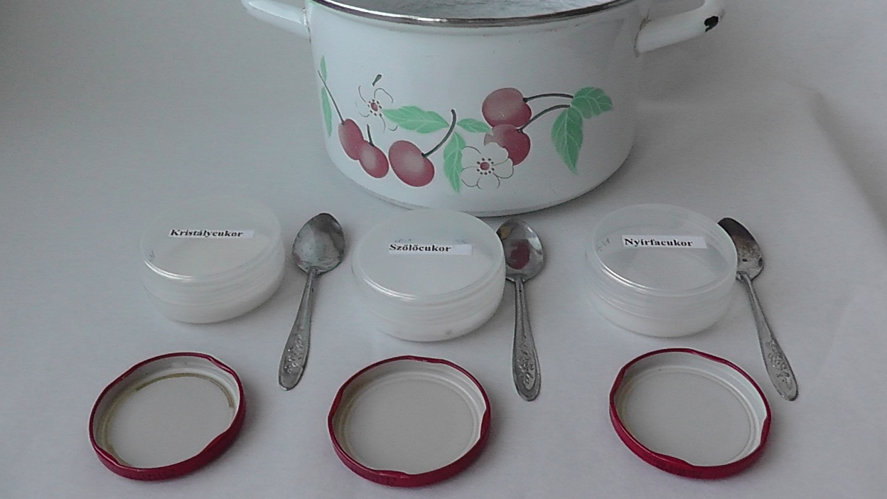
1. kísérlet (kontrollkísérlet)  kristálycukor + melegítés | 2. kísérlet  szőlőcukor + melegítés | 3. kísérlet  nyírfacukor + melegítés
ismétlések száma az osztályban: | ismétlések száma az osztályban: | ismétlések száma az osztályban:
A KÍSÉRLETEK LÉPÉSEI: (A 2.-3. lépések fölcserélhetők.)
- Egy kanálnyi kristálycukrot edényben tűzhelyen addig hevítünk, amíg karamellizálódik.
- Egy kanálnyi szőlőcukrot edényben tűzhelyen ugyanaddig, ugyanúgy hevítünk, mint a kristálycukrot.
- Egy kanálnyi nyírfacukrot edényben tűzhelyen ugyanaddig, ugyanúgy hevítünk, mint a kristálycukrot.
A kísérletek elvégzése után írjátok le a tapasztalatokat és magyarázatokat. Vonjátok le az arra vonatkozó következtetést is, hogy felhasználható-e a nyírfacukor dobostorta készítésére.
1. TAPASZTALATOK ÉS FÉNYKÉPEK:
1. kísérlet: ………………………………………………………………………………………………………………………………………………
2. kísérlet: ………………………………………………………………………………………………………………………………………………
3. kísérlet: ………………………………………………………………………………………………………………………………………………
2. MAGYARÁZAT:
1. kísérlet: ………………………………………………………………………………………………………………………………………………
2. kísérlet: ………………………………………………………………………………………………………………………………………………
3. kísérlet: ………………………………………………………………………………………………………………………………………………
3. KÖVETKEZTETÉS: ………………………………………………………………………………………………………………………………………………
…………………………………………………………………………………………………………………………………………………………………………….
4. GONDOLKODJUNK! Cukorbetegség esetén a vese, a szem és az idegek károsodhatnak, a sebek gyógyulása lelassul, a szövetek elhalhatnak. A helytelen táplálkozás, a rendszeres mozgás hiánya és a dohányzás növeli a cukorbetegség kialakulásának valószínűségét. A nyugalomban lévő, egészséges, éhes ember vérében literenként 3,5–6 millimól szőlőcukor van. Cukorbetegségről akkor beszélünk, ha a vércukorszint ezt az értéket jelentősen meghaladja. Ilyenkor csökkenteni kell a beteg szénhidrát-fogyasztását. Ha ez már nem elég, akkor gyógyszeres kezelésre, és végső esetben inzulinbevitelre van szükség. Az inzulin ugyanis csökkenti a vércukorszintet.

A szőlőcukor a sejtek anyagcseréjének alapvegyülete. Ezért az is fontos, hogy mindig elegendő mennyiség álljon belőle rendelkezésre. Stressz estén (pl. amikor megijedünk valamitől és hirtelen cselekedni kell) a sejtek sok szőlőcukrot használnak el a vérből, és így a vércukorszint lecsökken. Ilyenkor a májból kell pótolni a szőlőcukrot. Így az élő szervezetnek a vércukorszint tekintetében is érzékeny és gyorsan reagáló egyensúlyt kell fönntartania (a hőmérséklethez, a pH-hoz és sok más tényezőhöz hasonlóan).
A fentiek alapján írd be az ábrán a megfelelő helyekre a következő három kifejezést!
1. stressz (pl. ijedtség) 2. <3,5–6 3. inzulin
Az 1 dm³ vérben lévő szőlőcukor > 3,5–6 millimól

Az 1 dm³vérben lévő szőlőcukor = 3,5–6 millimól
A vérből szőlőcukor kerül a sejtekbe
Az 1 dm³ vérben lévő szőlőcukor ………….. millimól

A májból szőlőcukor kerül a vérbe

Készíthető-e a dobostorta teteje nyírfacukorból?
(11. feladatlap, 1. típus: otthoni, receptszerű, tanári)
Kérjük szépen a tanár kollégákat, legyenek szívesek bátorítani a diákjaikat a kísérletezésre azzal, hogy kiemelik a kísérletek fontosságát a természettudományokban, és megdicsérik őket, ha jól gondolkodnak.
A cukorbetegek cukorfogyasztását erőteljesen csökkenteni kell. Ennek érdekében a kristálycukrot édesítőszerekkel lehet helyettesíteni. Az üzletekben kapható édesítőszerek pl. szacharint, aszpartámot, eritritet, sztíviát, ciklamátot, szorbitot tartalmaznak, és ilyen a nyírfacukor (más néven xilit) is. De vajon tudják ezek helyettesíteni a kristálycukrot a dobostorta karamell tetejének készítésekor is? Egy weboldalon ez olvasható egy csodaszép dobostorta fényképe alatt: „Mivel két cukros is volt az ünneplő csapatban, ezért Graham liszttel és nyírfacukorral készült, hogy kedvezőbbek legyenek a bűnözési adatai. :)” Tudjuk, hogy a cukrok karamellizálhatók, de tényleg cukor-e a nyírfacukor? Elhihetjük-e azt, amit az interneten erről olvastunk?
ANYAGOK ÉS ESZKÖZÖK:
- kristálycukor
- szőlőcukor (por vagy összetört)
- nyírfacukor
- 3 db egyforma kanál
- 3 db tűzhelyen melegíthető, lehetőleg belül fehér zománcos edény (lábas, fazék), vagy elég egy is, ha a kísérletek között elmosod és szárazra törlöd, ill. ha egy nagy edényben, egyszerre valósítod meg a kísérleteket
- tűzhely (villany- vagy gáztűzhely)
- csapvíz (az olvadt, kihűlt anyagok feloldásához, de ha mindent tisztán kezeltél, a karamell nem szenesedett, és tejben oldod föl, akkor fogyasztható italt is készíthetsz belőle).
Balesetvédelem
  - A felhasznált anyagok önmagukban veszélytelenek. Azonban a melegítés során ügyelni kell arra, hogy ne keletkezzen tűz és senki se égesse meg magát. Figyelem! Az olvadt karamell a bőrre csöppenve súlyos égési sérüléseket okozhat!
  - A karamell szaga egy idő után messziről is érezhető, ezért nem szükséges a szokásos módon legyezgetni. Nem szabad közel hajolni hozzá!
Az előkészített háztartási eszközök és anyagok a következő fényképen tekinthetők meg.
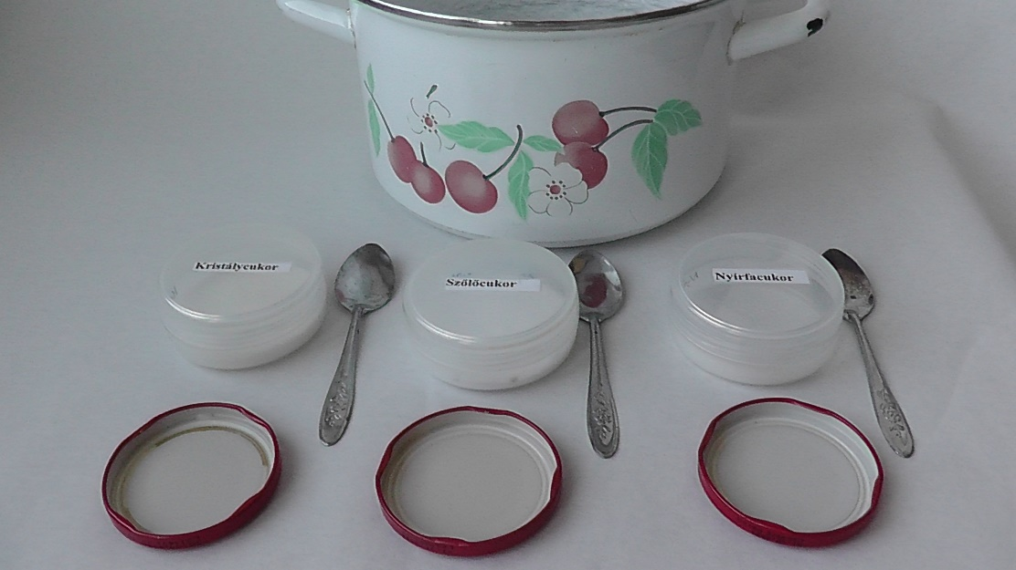

1. kísérlet (kontrollkísérlet)  kristálycukor + melegítés | 2. kísérlet  szőlőcukor + melegítés | 3. kísérlet  nyírfacukor + melegítés
ismétlések száma az osztályban: | ismétlések száma az osztályban: | ismétlések száma az osztályban:

A KÍSÉRLETEK LÉPÉSEI: (A 2.-3. lépések fölcserélhetők.)
- Egy kanálnyi kristálycukrot edényben tűzhelyen addig hevítünk, amíg karamellizálódik.
- Egy kanálnyi szőlőcukrot edényben tűzhelyen ugyanaddig, ugyanúgy hevítünk, mint a kristálycukrot.
- Egy kanálnyi nyírfacukrot edényben tűzhelyen ugyanaddig, ugyanúgy hevítünk, mint a kristálycukrot.
A kísérletek elvégzése után írjátok le a tapasztalatokat és magyarázatokat. Vonjátok le az arra vonatkozó következtetést is, hogy felhasználható-e a nyírfacukor dobostorta készítésére.
- TAPASZTALATOK ÉS FÉNYKÉPEK:
1. kísérlet: A kristálycukor megolvad, majd jellegzetes színű és szagú karamell képződik belőle.
2. kísérlet: A szőlőcukor megolvad, majd jellegzetes színű és szagú karamell képződik belőle.
3. kísérlet: A nyírfacukorból nem képződik karamell, csak színtelen folyadékká olvad meg.
Az otthoni eszközökkel megvalósított kísérletek eredményei a következő fényképen láthatók:
1. kristálycukor, 2. szőlőcukor, 3. nyírfacukor.
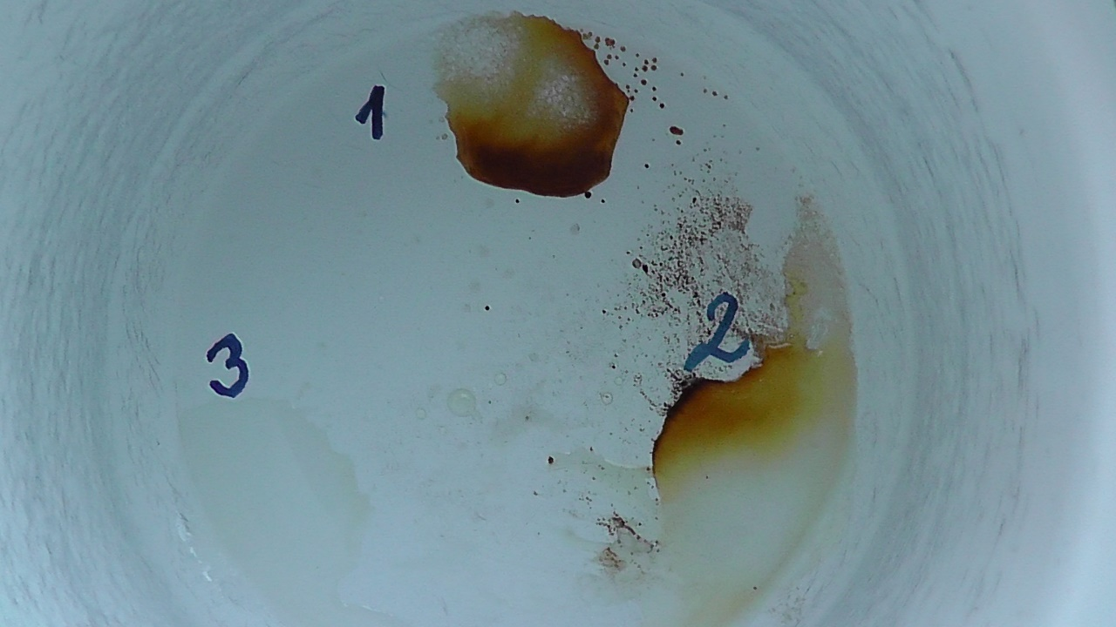

2. MAGYARÁZAT:
1. kísérlet: A kristálycukor valóban cukor.
2. kísérlet: A szőlőcukor valóban cukor.
3. kísérlet: A nyírfacukor nem cukor, hanem más szerkezetű anyag. (Tanári magyarázattal kiegészíthető: A xilit molekuláiból hiányzik az egymáshoz kettős kötéssel kapcsolódó szénatomból és oxigénatomból álló csoport, ami a cukrokra jellemző.)
3. KÖVETKEZTETÉS: A nyírfacukor nem karamellizálható, mert molekuláinak szerkezete más, mint a cukroké. Az interneten talált receptben valótlanul állítják, hogy a nyírfacukor használható a dobostorta készítésére.

4. GONDOLKODJUNK! Cukorbetegség esetén a vese, a szem és az idegek károsodhatnak, a sebek gyógyulása lelassul, a szövetek elhalhatnak. A helytelen táplálkozás, a rendszeres mozgás hiánya és a dohányzás növeli a cukorbetegség kialakulásának valószínűségét. A nyugalomban lévő, egészséges, éhes ember vérében literenként 3,5–6 millimól szőlőcukor van. Cukorbetegségről akkor beszélünk, ha a vércukorszint ezt az értéket jelentősen meghaladja. Ilyenkor csökkenteni kell a beteg szénhidrát-fogyasztását. Ha ez már nem elég, akkor gyógyszeres kezelésre, és végső esetben inzulinbevitelre van szükség. Az inzulin ugyanis csökkenti a vércukorszintet.

A szőlőcukor a sejtek anyagcseréjének alapvegyülete. Ezért az is fontos, hogy mindig elegendő mennyiség álljon belőle rendelkezésre. Stressz estén (pl. amikor megijedünk valamitől és hirtelen cselekedni kell) a sejtek sok szőlőcukrot használnak el a vérből, és így a vércukorszint lecsökken. Ilyenkor a májból kell pótolni a szőlőcukrot. Így az élő szervezetnek a vércukorszint tekintetében is érzékeny és gyorsan reagáló egyensúlyt kell fönntartania (a hőmérséklethez, a pH-hoz és sok más tényezőhöz hasonlóan).

A fentiek alapján írd be az ábrán a megfelelő helyekre a következő három kifejezést!

1. stressz (pl. ijedtség) 2. <3,5–6 3. inzulin

Az 1 dm³ vérben lévő szőlőcukor > 3,5–6 millimól
stressz (pl. ijedtség)
Az 1 dm³vérben lévő szőlőcukor = 3,5–6 millimól
A vérből szőlőcukor kerül a sejtekbe
Az 1 dm³ vérben lévő szőlőcukor < 3,5–6 millimól

inzulin
A májból szőlőcukor kerül a vérbe

Készíthető-e a dobostorta teteje nyírfacukorból?
(11. feladatlap, 2. típus: otthoni, recept+magyarázat, tanulói)

A cukorbetegek cukorfogyasztását erőteljesen csökkenteni kell. Ennek érdekében a kristálycukrot édesítőszerekkel lehet helyettesíteni. Az üzletekben kapható édesítőszerek pl. szacharint, aszpartámot, eritritet, sztíviát, ciklamátot, szorbitot tartalmaznak, és ilyen a nyírfacukor (más néven xilit) is. De vajon tudják ezek helyettesíteni a kristálycukrot a dobostorta karamell tetejének készítésekor is? Egy weboldalon ez olvasható egy csodaszép dobostorta fényképe alatt: „Mivel két cukros is volt az ünneplő csapatban, ezért Graham liszttel és nyírfacukorral készült, hogy kedvezőbbek legyenek a bűnözési adatai. :)” Tudjuk, hogy a cukrok karamellizálhatók, de tényleg cukor-e a nyírfacukor? Elhihetjük-e azt, amit az interneten erről olvastunk?
ANYAGOK ÉS ESZKÖZÖK:
- kristálycukor
- szőlőcukor (por vagy összetört)
- nyírfacukor
- 3 db egyforma kanál
- 3 db tűzhelyen melegíthető, lehetőleg belül fehér zománcos edény (lábas, fazék), vagy elég egy is, ha a kísérletek között elmosod és szárazra törlöd, ill. ha egy nagy edényben, egyszerre valósítod meg a kísérleteket
- tűzhely (villany- vagy gáztűzhely)
- csapvíz (az olvadt, kihűlt anyagok feloldásához, de ha mindent tisztán kezeltél, a karamell nem szenesedett, és tejben oldod föl, akkor fogyasztható italt is készíthetsz belőle).
Balesetvédelem
  - A felhasznált anyagok önmagukban veszélytelenek. Azonban a melegítés során ügyelni kell arra, hogy ne keletkezzen tűz és senki se égesse meg magát. Figyelem! Az olvadt karamell a bőrre csöppenve súlyos égési sérüléseket okozhat!
  - A karamell szaga egy idő után messziről is érezhető, ezért nem szükséges a szokásos módon legyezgetni. Nem szabad közel hajolni hozzá!
Az előkészített háztartási eszközök és anyagok a következő fényképen tekinthetők meg.
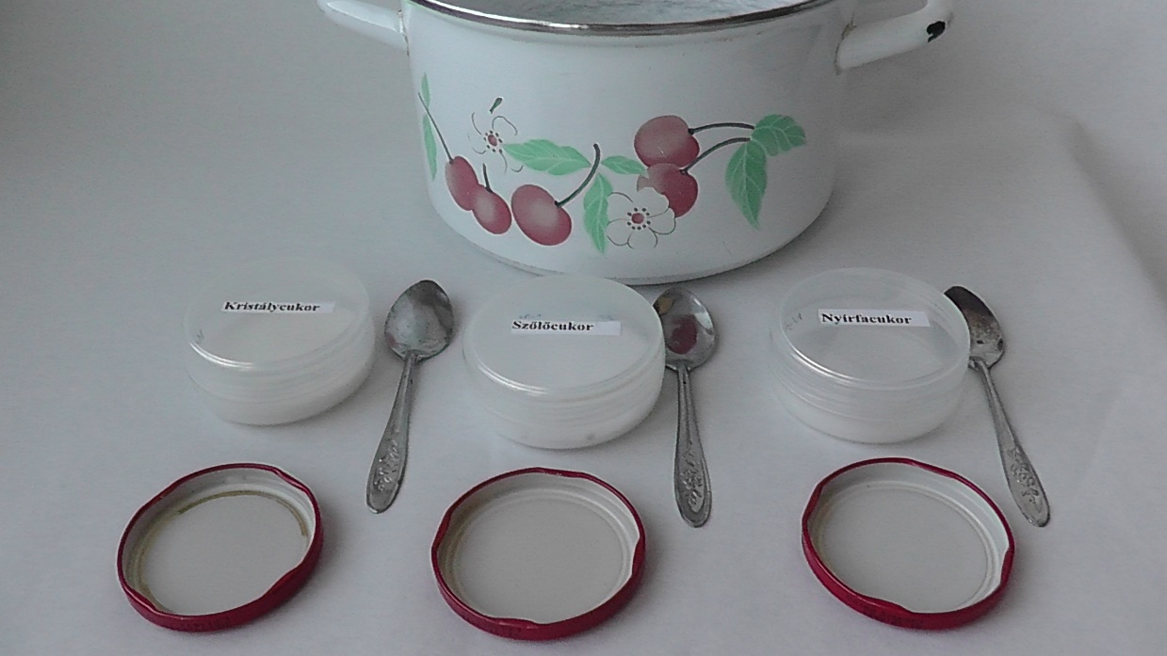

1. kísérlet (kontrollkísérlet)  kristálycukor + melegítés | 2. kísérlet  szőlőcukor + melegítés | 3. kísérlet  nyírfacukor + melegítés
ismétlések száma az osztályban: | ismétlések száma az osztályban: | ismétlések száma az osztályban:
A KÍSÉRLETEK LÉPÉSEI: (A 2.-3. lépések fölcserélhetők.)
- Egy kanálnyi kristálycukrot edényben tűzhelyen addig hevítünk, amíg karamellizálódik.
- Egy kanálnyi szőlőcukrot edényben tűzhelyen ugyanaddig, ugyanúgy hevítünk, mint a kristálycukrot.
- Egy kanálnyi nyírfacukrot edényben tűzhelyen ugyanaddig, ugyanúgy hevítünk, mint a kristálycukrot.
A kísérletek elvégzése után írjátok le a tapasztalatokat és magyarázatokat. Vonjátok le az arra vonatkozó következtetést is, hogy felhasználható-e a nyírfacukor dobostorta készítésére.
1. TAPASZTALATOK ÉS FÉNYKÉPEK:
1. kísérlet: ………………………………………………………………………………………………………………………………………………
2. kísérlet: ………………………………………………………………………………………………………………………………………………
3. kísérlet: ………………………………………………………………………………………………………………………………………………
2. MAGYARÁZAT:
1. kísérlet: ………………………………………………………………………………………………………………………………………………
2. kísérlet: ………………………………………………………………………………………………………………………………………………
3. kísérlet: ………………………………………………………………………………………………………………………………………………
3. KÖVETKEZTETÉS: ………………………………………………………………………………………………………………………………………………
…………………………………………………………………………………………………………………………………………………………………………….

A valódi tudományban a bizonyítékokat jól megtervezett kísérletekkel gyűjtik. Azért, hogy áltudományos átverésekkel ne vezethessenek félre benneteket, jó, ha megértitek, hogyan kell helyesen megtervezni egy kísérletet. Ennek érdekében válaszoljatok a következő kérdésekre!

4. MI VOLT A FÜGGETLEN VÁLTOZÓ, AMIT NEKTEK KELLETT VÁLTOZTATNI A KÍSÉRLETEK SORÁN?
EGYSZERRE CSAK EGY TÉNYEZŐT SZABAD VÁLTOZTATNI!
……………………………………………………………………………………………………………………………………………………………………….……
5. MI VOLT A FÜGGŐ VÁLTOZÓ, AMINEK A VÁLTOZÁSA A FÜGGETLEN VÁLTOZÓTÓL FÜGGÖTT?
……………………………………………………………………………………………………………………………………………………………………….……
6. HOGYAN TUDTÁTOK VIZSGÁLNI EZT A FÜGGŐ VÁLTOZÓT?
……………………………………………………………………………………………………………………………………………………………………….……
7. EZ VOLT A FELTÉTELEZÉS (HIPOTÉZIS):
Ha ……………………………………………………………………………………………………………………………………….. (a független változó
a tervezett módon változik), akkor ………………………………………………………………………………………. (a függő változó ilyen módon fog változni).

8. AZ ALÁBBIAK KÖZÜL MIK VOLTAK AZ ÁLLANDÓK, AMELYEKNEK AZONOSAKNAK KELLETT LENNIÜK MINDEN
KÍSÉRLETBEN? Jelöljétek + jellel!

A vizsgált anyag mennyisége

A melegítés módja

A melegítéshez használt edény térfogata

A melegítés ideje

9. GONDOLKODJUNK! Cukorbetegség esetén a vese, a szem és az idegek károsodhatnak, a sebek gyógyulása lelassul, a szövetek elhalhatnak. A helytelen táplálkozás, a rendszeres mozgás hiánya és a dohányzás növeli a cukorbetegség kialakulásának valószínűségét. A nyugalomban lévő, egészséges, éhes ember vérében literenként 3,5–6 millimól szőlőcukor van. Cukorbetegségről akkor beszélünk, ha a vércukorszint ezt az értéket jelentősen meghaladja. Ilyenkor csökkenteni kell a beteg szénhidrát-fogyasztását. Ha ez már nem elég, akkor gyógyszeres kezelésre, és végső esetben inzulinbevitelre van szükség. Az inzulin ugyanis csökkenti a vércukorszintet.

A szőlőcukor a sejtek anyagcseréjének alapvegyülete. Ezért az is fontos, hogy mindig elegendő mennyiség álljon belőle rendelkezésre. Stressz estén (pl. amikor megijedünk valamitől és hirtelen cselekedni kell) a sejtek sok szőlőcukrot használnak el a vérből, és így a vércukorszint lecsökken. Ilyenkor a májból kell pótolni a szőlőcukrot. Így az élő szervezetnek a vércukorszint tekintetében is érzékeny és gyorsan reagáló egyensúlyt kell fönntartania (a hőmérséklethez, a pH-hoz és sok más tényezőhöz hasonlóan).

A fentiek alapján írd be az ábrán a megfelelő helyekre a következő három kifejezést!
1. stressz (pl. ijedtség) 2. <3,5–6 3. inzulin
Az 1 dm³ vérben lévő szőlőcukor > 3,5–6 millimól

Az 1 dm³vérben lévő szőlőcukor = 3,5–6 millimól
A vérből szőlőcukor kerül a sejtekbe
Az 1 dm³ vérben lévő szőlőcukor ………….. millimól

A májból szőlőcukor kerül a vérbe

Készíthető-e a dobostorta teteje nyírfacukorból?
(11. feladatlap, 2. típus: otthoni, recept+magyarázat, tanári)
Kérjük szépen a tanár kollégákat, legyenek szívesek bátorítani a diákjaikat a kísérlettervezéssel kapcsolatos kérdések megválaszolására azzal, hogy kiemelik annak hasznosságát, és megdicsérik őket, ha jól gondolkodnak.
A cukorbetegek cukorfogyasztását erőteljesen csökkenteni kell. Ennek érdekében a kristálycukrot édesítőszerekkel lehet helyettesíteni. Az üzletekben kapható édesítőszerek pl. szacharint, aszpartámot, eritritet, sztíviát, ciklamátot, szorbitot tartalmaznak, és ilyen a nyírfacukor (más néven xilit) is. De vajon tudják ezek helyettesíteni a kristálycukrot a dobostorta karamell tetejének készítésekor is? Egy weboldalon ez olvasható egy csodaszép dobostorta fényképe alatt: „Mivel két cukros is volt az ünneplő csapatban, ezért Graham liszttel és nyírfacukorral készült, hogy kedvezőbbek legyenek a bűnözési adatai. :)” Tudjuk, hogy a cukrok karamellizálhatók, de tényleg cukor-e a nyírfacukor? Elhihetjük-e azt, amit az interneten erről olvastunk?
ANYAGOK ÉS ESZKÖZÖK:
- kristálycukor
- szőlőcukor (por vagy összetört)
- nyírfacukor
- 3 db egyforma kanál
- 3 db tűzhelyen melegíthető, lehetőleg belül fehér zománcos edény (lábas, fazék), vagy elég egy is, ha a kísérletek között elmosod és szárazra törlöd, ill. ha egy nagy edényben, egyszerre valósítod meg a kísérleteket
- tűzhely (villany- vagy gáztűzhely)
- csapvíz (az olvadt, kihűlt anyagok feloldásához, de ha mindent tisztán kezeltél, a karamell nem szenesedett, és tejben oldod föl, akkor fogyasztható italt is készíthetsz belőle).
Balesetvédelem
  - A felhasznált anyagok önmagukban veszélytelenek. Azonban a melegítés során ügyelni kell arra, hogy ne keletkezzen tűz és senki se égesse meg magát. Figyelem! Az olvadt karamell a bőrre csöppenve súlyos égési sérüléseket okozhat!
  - A karamell szaga egy idő után messziről is érezhető, ezért nem szükséges a szokásos módon legyezgetni. Nem szabad közel hajolni hozzá!
Az előkészített háztartási eszközök és anyagok a következő fényképen tekinthetők meg.
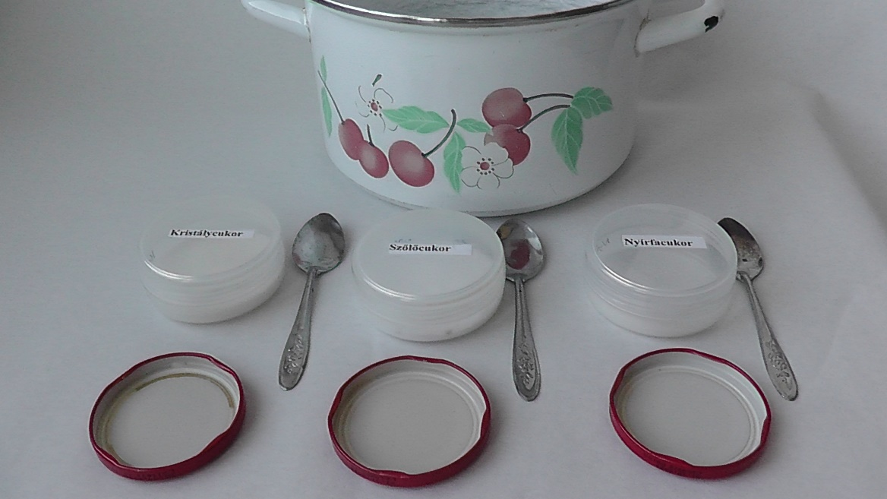

1. kísérlet (kontrollkísérlet)  kristálycukor + melegítés | 2. kísérlet  szőlőcukor + melegítés | 3. kísérlet  nyírfacukor + melegítés
ismétlések száma az osztályban: | ismétlések száma az osztályban: | ismétlések száma az osztályban:
A KÍSÉRLETEK LÉPÉSEI: (A 2.-3. lépések fölcserélhetők.)
- Egy kanálnyi kristálycukrot edényben tűzhelyen addig hevítünk, amíg karamellizálódik.
- Egy kanálnyi szőlőcukrot edényben tűzhelyen ugyanaddig, ugyanúgy hevítünk, mint a kristálycukrot.
- Egy kanálnyi nyírfacukrot edényben tűzhelyen ugyanaddig, ugyanúgy hevítünk, mint a kristálycukrot.
A kísérletek elvégzése után írjátok le a tapasztalatokat és magyarázatokat. Vonjátok le az arra vonatkozó következtetést is, hogy felhasználható-e a nyírfacukor dobostorta készítésére.
- TAPASZTALATOK ÉS FÉNYKÉPEK:
1. kísérlet: A kristálycukor megolvad, majd jellegzetes színű és szagú karamell képződik belőle.
2. kísérlet: A szőlőcukor megolvad, majd jellegzetes színű és szagú karamell képződik belőle.
3. kísérlet: A nyírfacukorból nem képződik karamell, csak színtelen folyadékká olvad meg.
Az otthoni eszközökkel megvalósított kísérletek eredményei a következő fényképen láthatók:
1. kristálycukor, 2. szőlőcukor, 3. nyírfacukor.

2. MAGYARÁZAT:
1. kísérlet: A kristálycukor valóban cukor.
2. kísérlet: A szőlőcukor valóban cukor.
3. kísérlet: A nyírfacukor nem cukor, hanem más szerkezetű anyag. (Tanári magyarázattal kiegészíthető: A xilit molekuláiból hiányzik az egymáshoz kettős kötéssel kapcsolódó szénatomból és oxigénatomból álló csoport, ami a cukrokra jellemző.)

3. KÖVETKEZTETÉS: A nyírfacukor nem karamellizálható, mert molekuláinak szerkezete más, mint a cukroké. Az interneten talált receptben valótlanul állítják, hogy a nyírfacukor használható a dobostorta készítésére.

A valódi tudományban a bizonyítékokat jól megtervezett kísérletekkel gyűjtik. Azért, hogy áltudományos átverésekkel ne vezethessenek félre benneteket, jó, ha megértitek, hogyan kell helyesen megtervezni egy kísérletet. Ennek érdekében válaszoljatok a következő kérdésekre!

4. MI VOLT A FÜGGETLEN VÁLTOZÓ, AMIT NEKTEK KELLETT VÁLTOZTATNI A KÍSÉRLETEK SORÁN?
EGYSZERRE CSAK EGY TÉNYEZŐT SZABAD VÁLTOZTATNI!
A vizsgált édes anyagok anyagi minősége.
5. MI VOLT A FÜGGŐ VÁLTOZÓ, AMINEK A VÁLTOZÁSA A FÜGGETLEN VÁLTOZÓTÓL FÜGGÖTT?
A karamellizálhatóság.
6. HOGYAN TUDTÁTOK VIZSGÁLNI EZT A FÜGGŐ VÁLTOZÓT? Az anyag melegítése után érzékszervi vizsgálattal.
7. EZ VOLT A FELTÉTELEZÉS (HIPOTÉZIS): Ha a vizsgált anyag cukor (a független változó a tervezett módon változik), akkor magasabb hőmérsékleten jellegzetes színű és szagú karamell képződik belőle (a függő változó ilyen módon fog változni).

8. AZ ALÁBBIAK KÖZÜL MIK VOLTAK AZ ÁLLANDÓK, AMELYEKNEK AZONOSAKNAK KELLETT LENNIÜK MINDEN
KÍSÉRLETBEN? Jelöljétek + jellel!
✚ A vizsgált anyag mennyisége
✚ A melegítés módja
(-) A melegítéshez használt edény térfogata
✚ A melegítés ideje

9. GONDOLKODJUNK! Cukorbetegség esetén a vese, a szem és az idegek károsodhatnak, a sebek gyógyulása lelassul, a szövetek elhalhatnak. A helytelen táplálkozás, a rendszeres mozgás hiánya és a dohányzás növeli a cukorbetegség kialakulásának valószínűségét. A nyugalomban lévő, egészséges, éhes ember vérében literenként 3,5–6 millimól szőlőcukor van. Cukorbetegségről akkor beszélünk, ha a vércukorszint ezt az értéket jelentősen meghaladja. Ilyenkor csökkenteni kell a beteg szénhidrát-fogyasztását. Ha ez már nem elég, akkor gyógyszeres kezelésre, és végső esetben inzulinbevitelre van szükség. Az inzulin ugyanis csökkenti a vércukorszintet.

A szőlőcukor a sejtek anyagcseréjének alapvegyülete. Ezért az is fontos, hogy mindig elegendő mennyiség álljon belőle rendelkezésre. Stressz estén (pl. amikor megijedünk valamitől és hirtelen cselekedni kell) a sejtek sok szőlőcukrot használnak el a vérből, és így a vércukorszint lecsökken. Ilyenkor a májból kell pótolni a szőlőcukrot. Így az élő szervezetnek a vércukorszint tekintetében is érzékeny és gyorsan reagáló egyensúlyt kell fönntartania (a hőmérséklethez, a pH-hoz és sok más tényezőhöz hasonlóan).

A fentiek alapján írd be az ábrán a megfelelő helyekre a következő három kifejezést!
1. stressz (pl. ijedtség) 2. <3,5–6 3. inzulin

Az 1 dm³ vérben lévő szőlőcukor > 3,5–6 millimól
stressz (pl. ijedtség)
Az 1 dm³vérben lévő szőlőcukor = 3,5–6 millimól
A vérből szőlőcukor kerül a sejtekbe
Az 1 dm³ vérben lévő szőlőcukor < 3,5–6 millimól

inzulin
A májból szőlőcukor kerül a vérbe

Készíthető-e a dobostorta teteje nyírfacukorból?
(11. feladatlap, 3. típus: otthoni, kísérlettervező, tanulói)

A cukorbetegek cukorfogyasztását erőteljesen csökkenteni kell. Ennek érdekében a kristálycukrot édesítőszerekkel lehet helyettesíteni. Az üzletekben kapható édesítőszerek pl. szacharint, aszpartámot, eritritet, sztíviát, ciklamátot, szorbitot tartalmaznak, és ilyen a nyírfacukor (más néven xilit) is. De vajon tudják ezek helyettesíteni a kristálycukrot a dobostorta karamell tetejének készítésekor is? Egy weboldalon ez olvasható egy csodaszép dobostorta fényképe alatt: „Mivel két cukros is volt az ünneplő csapatban, ezért Graham liszttel és nyírfacukorral készült, hogy kedvezőbbek legyenek a bűnözési adatai. :)” Tudjuk, hogy a cukrok karamellizálhatók, de tényleg cukor-e a nyírfacukor? Elhihetjük-e azt, amit az interneten erről olvastunk?
ANYAGOK ÉS ESZKÖZÖK:
- kristálycukor
- szőlőcukor (por vagy összetört)
- nyírfacukor
- 3 db egyforma kanál
- 3 db tűzhelyen melegíthető, lehetőleg belül fehér zománcos edény (lábas, fazék), vagy elég egy is, ha a kísérletek között elmosod és szárazra törlöd, ill. ha egy nagy edényben, egyszerre valósítod meg a kísérleteket
- tűzhely (villany- vagy gáztűzhely)
- csapvíz (az olvadt, kihűlt anyagok feloldásához, de ha mindent tisztán kezeltél, a karamell nem szenesedett, és tejben oldod föl, akkor fogyasztható italt is készíthetsz belőle).
Balesetvédelem
  - A felhasznált anyagok önmagukban veszélytelenek. Azonban a melegítés során ügyelni kell arra, hogy ne keletkezzen tűz és senki se égesse meg magát. Figyelem! Az olvadt karamell a bőrre csöppenve súlyos égési sérüléseket okozhat!
  - A karamell szaga egy idő után messziről is érezhető, ezért nem szükséges a szokásos módon legyezgetni. Nem szabad közel hajolni hozzá!
Az előkészített háztartási eszközök és anyagok a következő fényképen tekinthetők meg.
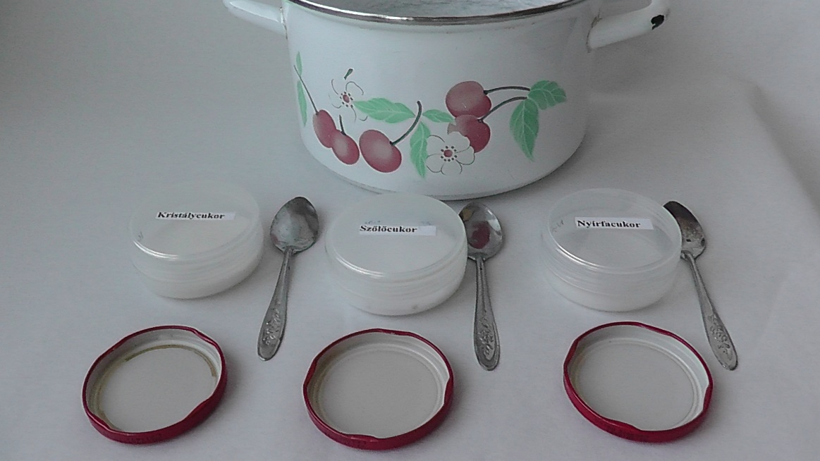

A valódi tudományban a bizonyítékokat jól megtervezett kísérletekkel gyűjtik. Azért, hogy áltudományos átverésekkel ne vezethessenek félre benneteket, jó, ha megértitek, hogyan kell helyesen megtervezni egy kísérletet. A következő kérdésekre adott válaszaitok segítenek ebben.

1. MI A FÜGGETLEN VÁLTOZÓ, AMIT NEKTEK KELL VÁLTOZTATNI A KÍSÉRLETEK SORÁN?
EGYSZERRE CSAK EGY TÉNYEZŐT SZABAD VÁLTOZTATNI!
……………………………………………………………………………………………………………………………………………………………………….……
2. MI A FÜGGŐ VÁLTOZÓ, AMINEK A VÁLTOZÁSA A FÜGGETLEN VÁLTOZÓTÓL FÜGG?.............................................
3. HOGYAN TUDJÁTOK VIZSGÁLNI EZT A FÜGGŐ VÁLTOZÓT?
……………………………………………………………………………………………………………………………………………………………………….……
4. FELTÉTELEZÉS (HIPOTÉZIS):
Ha ……………………………………………………………………………………………………………………………………….. (a független változó
a tervezett módon változik), akkor ………………………………………………………………………………………. (a függő változó ilyen módon fog változni).
5. HOGYAN VÁLTOZHAT A FÜGGETLEN VÁLTOZÓ? Tervezzétek meg, mit kell tenni az egyes főzőpoharakba!
1. kísérlet (kontrollkísérlet) | 2. kísérlet | 3. kísérlet
ismétlések száma az osztályban: | ismétlések száma az osztályban: | ismétlések száma az osztályban:

6. AZ ALÁBBIAK KÖZÜL MIK LESZNEK AZ ÁLLANDÓK, AMELYEKNEK AZONOSAKNAK LENNIE MINDEN KÍSÉRLETBEN? Jelöljétek + jellel!

A vizsgált anyag mennyisége

A melegítés módja

A melegítéshez használt edény térfogata

A melegítés ideje

7. A KÍSÉRLETEK LÉPÉSEI:
……………………………………………………………………………………………………………………………………………………………………….……
……………………………………………………………………………………………………………………………………………………………………….……
……………………………………………………………………………………………………………………………………………………………………….……
……………………………………………………………………………………………………………………………………………………………………….……
……………………………………………………………………………………………………………………………………………………………………….……
A kísérletek elvégzése után írjátok le a tapasztalatokat és magyarázatokat. Vonjátok le az arra vonatkozó következtetést is, hogy felhasználható-e a nyírfacukor dobostorta készítésére.
8. TAPASZTALATOK ÉS FÉNYKÉPEK:
1. kísérlet: ………………………………………………………………………………………………………………………………………………
2. kísérlet: ………………………………………………………………………………………………………………………………………………
3. kísérlet: ………………………………………………………………………………………………………………………………………………
9. MAGYARÁZAT:
1. kísérlet: ………………………………………………………………………………………………………………………………………………
2. kísérlet: ………………………………………………………………………………………………………………………………………………
3. kísérlet: ………………………………………………………………………………………………………………………………………………
10. KÖVETKEZTETÉS: …………………………………………………………………………………………………………………………………………….
…………………………………………………………………………………………………………………………………………………………………………….
11. GONDOLKODJUNK! Cukorbetegség esetén a vese, a szem és az idegek károsodhatnak, a sebek gyógyulása lelassul, a szövetek elhalhatnak. A helytelen táplálkozás, a rendszeres mozgás hiánya és a dohányzás növeli a cukorbetegség kialakulásának valószínűségét. A nyugalomban lévő, egészséges, éhes ember vérében literenként 3,5–6 millimól szőlőcukor van. Cukorbetegségről akkor beszélünk, ha a vércukorszint ezt az értéket jelentősen meghaladja. Ilyenkor csökkenteni kell a beteg szénhidrát-fogyasztását. Ha ez már nem elég, akkor gyógyszeres kezelésre, és végső esetben inzulinbevitelre van szükség. Az inzulin ugyanis csökkenti a vércukorszintet.

A szőlőcukor a sejtek anyagcseréjének alapvegyülete. Ezért az is fontos, hogy mindig elegendő mennyiség álljon belőle rendelkezésre. Stressz estén (pl. amikor megijedünk valamitől és hirtelen cselekedni kell) a sejtek sok szőlőcukrot használnak el a vérből, és így a vércukorszint lecsökken. Ilyenkor a májból kell pótolni a szőlőcukrot. Így az élő szervezetnek a vércukorszint tekintetében is érzékeny és gyorsan reagáló egyensúlyt kell fönntartania (a hőmérséklethez, a pH-hoz és sok más tényezőhöz hasonlóan).

A fentiek alapján írd be az ábrán a megfelelő helyekre a következő három kifejezést!
1. stressz (pl. ijedtség) 2. <3,5–6 3. inzulin

Az 1 dm³ vérben lévő szőlőcukor > 3,5–6 millimól

Az 1 dm³vérben lévő szőlőcukor = 3,5–6 millimól
A vérből szőlőcukor kerül a sejtekbe
Az 1 dm³ vérben lévő szőlőcukor ………….. millimól

A májból szőlőcukor kerül a vérbe

Készíthető-e a dobostorta teteje nyírfacukorból?
(11. feladatlap, 3. típus: otthoni, kísérlettervező, tanári)
Kérjük szépen a tanár kollégákat, legyenek szívesek bátorítani a diákjaikat a kísérlettervezéssel kapcsolatos kérdések megválaszolására azzal, hogy kiemelik annak hasznosságát, és megdicsérik őket, ha jól gondolkodnak.
A cukorbetegek cukorfogyasztását erőteljesen csökkenteni kell. Ennek érdekében a kristálycukrot édesítőszerekkel lehet helyettesíteni. Az üzletekben kapható édesítőszerek pl. szacharint, aszpartámot, eritritet, sztíviát, ciklamátot, szorbitot tartalmaznak, és ilyen a nyírfacukor (más néven xilit) is. De vajon tudják ezek helyettesíteni a kristálycukrot a dobostorta karamell tetejének készítésekor is? Egy weboldalon ez olvasható egy csodaszép dobostorta fényképe alatt: „Mivel két cukros is volt az ünneplő csapatban, ezért Graham liszttel és nyírfacukorral készült, hogy kedvezőbbek legyenek a bűnözési adatai. :)” Tudjuk, hogy a cukrok karamellizálhatók, de tényleg cukor-e a nyírfacukor? Elhihetjük-e azt, amit az interneten erről olvastunk?
ANYAGOK ÉS ESZKÖZÖK:
- kristálycukor
- szőlőcukor (por vagy összetört)
- nyírfacukor
- 3 db egyforma kanál
- 3 db tűzhelyen melegíthető, lehetőleg belül fehér zománcos edény (lábas, fazék), vagy elég egy is, ha a kísérletek között elmosod és szárazra törlöd, ill. ha egy nagy edényben, egyszerre valósítod meg a kísérleteket
- tűzhely (villany- vagy gáztűzhely)
- csapvíz (az olvadt, kihűlt anyagok feloldásához, de ha mindent tisztán kezeltél, a karamell nem szenesedett, és tejben oldod föl, akkor fogyasztható italt is készíthetsz belőle).
Balesetvédelem
  - A felhasznált anyagok önmagukban veszélytelenek. Azonban a melegítés során ügyelni kell arra, hogy ne keletkezzen tűz és senki se égesse meg magát. Figyelem! Az olvadt karamell a bőrre csöppenve súlyos égési sérüléseket okozhat!
  - A karamell szaga egy idő után messziről is érezhető, ezért nem szükséges a szokásos módon legyezgetni. Nem szabad közel hajolni hozzá!
Az előkészített háztartási eszközök és anyagok a következő fényképen tekinthetők meg.
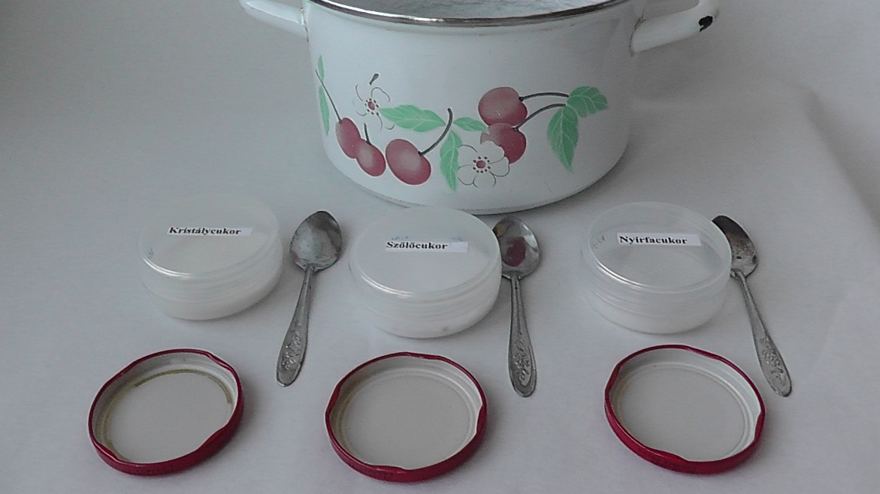

A valódi tudományban a bizonyítékokat jól megtervezett kísérletekkel gyűjtik. Azért, hogy áltudományos átverésekkel ne vezethessenek félre benneteket, jó, ha megértitek, hogyan kell helyesen megtervezni egy kísérletet. A következő kérdésekre adott válaszaitok segítenek ebben.

1. MI A FÜGGETLEN VÁLTOZÓ, AMIT NEKTEK KELL VÁLTOZTATNI A KÍSÉRLETEK SORÁN? (EGYSZERRE CSAK EGY TÉNYEZŐT SZABAD VÁLTOZTATNI!) A vizsgált édes anyagok anyagi minősége.

2. MI A FÜGGŐ VÁLTOZÓ, AMINEK A VÁLTOZÁSA A FÜGGETLEN VÁLTOZÓTÓL FÜGG? A karamellizálhatóság.

3. HOGYAN TUDJÁTOK VIZSGÁLNI EZT A FÜGGŐ VÁLTOZÓT? Az anyag melegítése után érzékszervi vizsgálattal.

4. FELTÉTELEZÉS (HIPOTÉZIS): Ha a vizsgált anyag cukor (a független változó a tervezett módon változik), akkor magasabb hőmérsékleten jellegzetes színű és szagú karamell képződik belőle (a függő változó ilyen módon fog változni).

5. HOGYAN VÁLTOZHAT A FÜGGETLEN VÁLTOZÓ? Tervezzétek meg, mit kell tenni az egyes kísérletek esetében!
1. kísérlet (kontrollkísérlet)  kristálycukor + melegítés | 2. kísérlet  szőlőcukor + melegítés | 3. kísérlet  nyírfacukor + melegítés
ismétlések száma az osztályban: | ismétlések száma az osztályban: | ismétlések száma az osztályban:

6. AZ ALÁBBIAK KÖZÜL MIK LESZNEK AZ ÁLLANDÓK, AMELYEKNEK AZONOSAKNAK LENNIE MINDEN KÍSÉRLETBEN? Jelöljétek + jellel!

✚ A vizsgált anyag mennyisége
✚ A melegítés módja
(-) A melegítéshez használt edény térfogata
✚ A melegítés ideje

7. A KÍSÉRLETEK LÉPÉSEI: (A 2.-3. lépések fölcserélhetők.)
- Egy kanálnyi kristálycukrot edényben tűzhelyen addig hevítünk, amíg karamellizálódik.
- Egy kanálnyi szőlőcukrot edényben tűzhelyen ugyanaddig, ugyanúgy hevítünk, mint a kristálycukrot.
- Egy kanálnyi nyírfacukrot edényben tűzhelyen ugyanaddig, ugyanúgy hevítünk, mint a kristálycukrot.
A kísérletek elvégzése után írjátok le a tapasztalatokat és magyarázatokat. Vonjátok le az arra vonatkozó következtetést is, hogy felhasználható-e a nyírfacukor dobostorta készítésére.
8. TAPASZTALATOK ÉS FÉNYKÉPEK:
1. kísérlet: A kristálycukor megolvad, majd jellegzetes színű és szagú karamell képződik belőle.
2. kísérlet: A szőlőcukor megolvad, majd jellegzetes színű és szagú karamell képződik belőle.
3. kísérlet: A nyírfacukorból nem képződik karamell, csak színtelen folyadékká olvad meg.
Az otthoni eszközökkel megvalósított kísérletek eredményei a következő fényképen láthatók:
1. kristálycukor, 2. szőlőcukor, 3. nyírfacukor.
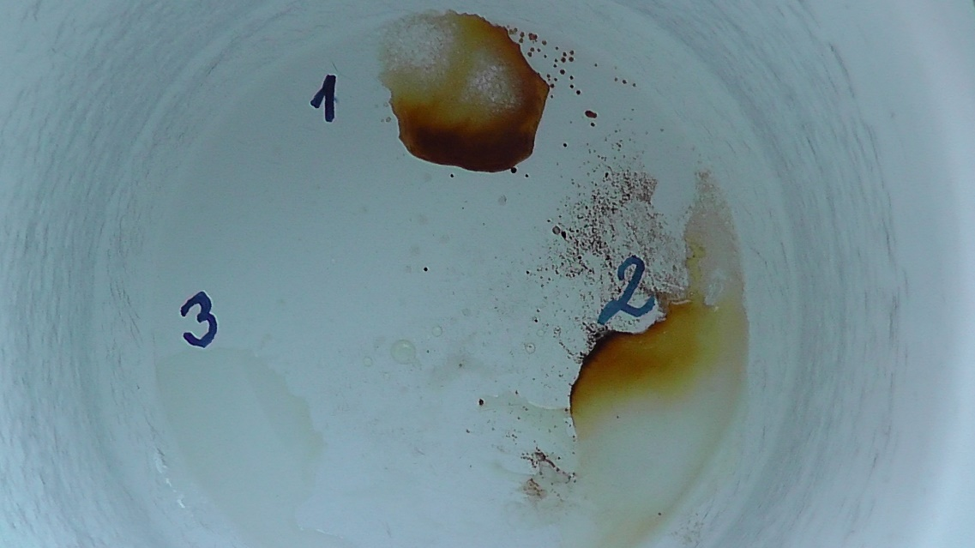
9. MAGYARÁZAT:
1. kísérlet: A kristálycukor valóban cukor.
2. kísérlet: A szőlőcukor valóban cukor.
3. kísérlet: A nyírfacukor nem cukor, hanem más szerkezetű anyag. (Tanári magyarázattal kiegészíthető: A xilit molekuláiból hiányzik az egymáshoz kettős kötéssel kapcsolódó szénatomból és oxigénatomból álló csoport, ami a cukrokra jellemző.)

10. KÖVETKEZTETÉS: A nyírfacukor nem karamellizálható, mert molekuláinak szerkezete más, mint a cukroké. Az interneten talált receptben valótlanul állítják, hogy a nyírfacukor használható a dobostorta készítésére.

11. GONDOLKODJUNK! Cukorbetegség esetén a vese, a szem és az idegek károsodhatnak, a sebek gyógyulása lelassul, a szövetek elhalhatnak. A helytelen táplálkozás, a rendszeres mozgás hiánya és a dohányzás növeli a cukorbetegség kialakulásának valószínűségét. A nyugalomban lévő, egészséges, éhes ember vérében literenként 3,5–6 millimól szőlőcukor van. Cukorbetegségről akkor beszélünk, ha a vércukorszint ezt az értéket jelentősen meghaladja. Ilyenkor csökkenteni kell a beteg szénhidrát-fogyasztását. Ha ez már nem elég, akkor gyógyszeres kezelésre, és végső esetben inzulinbevitelre van szükség. Az inzulin ugyanis csökkenti a vércukorszintet.

A szőlőcukor a sejtek anyagcseréjének alapvegyülete. Ezért az is fontos, hogy mindig elegendő mennyiség álljon belőle rendelkezésre. Stressz estén (pl. amikor megijedünk valamitől és hirtelen cselekedni kell) a sejtek sok szőlőcukrot használnak el a vérből, és így a vércukorszint lecsökken. Ilyenkor a májból kell pótolni a szőlőcukrot. Így az élő szervezetnek a vércukorszint tekintetében is érzékeny és gyorsan reagáló egyensúlyt kell fönntartania (a hőmérséklethez, a pH-hoz és sok más tényezőhöz hasonlóan).

A fentiek alapján írd be az ábrán a megfelelő helyekre a következő három kifejezést!
1. stressz (pl. ijedtség) 2. <3,5–6 3. inzulin
Az 1 dm³ vérben lévő szőlőcukor > 3,5–6 millimól
stressz (pl. ijedtség)
Az 1 dm³vérben lévő szőlőcukor = 3,5–6 millimól
A vérből szőlőcukor kerül a sejtekbe
Az 1 dm³ vérben lévő szőlőcukor < 3,5–6 millimól

inzulin
A májból szőlőcukor kerül a vérbe

A cukrok és édesítőszerek karamellizálási próbával való megkülönböztetésének ötlete Kelemen Veronika (ELTE kémiatanár szakos hallgató) mikrotanítási óratervéből származik. Ezt az MTA-ELTE Kutatásalapú Kémiatanítás Kutatócsoport előző, MTA által támogatott projektje 21. feladatlapjának készítésekor is alkalmaztuk, amely a következő linken érhető el: 21. feladatlap: La dolce vita – Az édes élet (2022. 07. 17.)
A cukoralkoholok nevének szabályos végződése: -it, lsd.: https://web.archive.org/web/20190308055314/http://www.mdche.u-szeged.hu/~kovacs/szhnev/szhnev.htm (2022. 07. 19.)
Forrás: https://hu.wikipedia.org/wiki/Xilit (2022. 07. 19.)
A nyírfacukor (xilit) többféle kiszerelésben és áron is kapható. 2022. júniusában 500 g 2940 Ft-ba került.
A weboldal címe: https://teller-cake.blogspot.com/2013/12/dobos-torta-cukor-kupolaval.html
A weboldal címe: https://teller-cake.blogspot.com/2013/12/dobos-torta-cukor-kupolaval.html
A weboldal címe: https://teller-cake.blogspot.com/2013/12/dobos-torta-cukor-kupolaval.html
A weboldal címe: https://teller-cake.blogspot.com/2013/12/dobos-torta-cukor-kupolaval.html
A weboldal címe: https://teller-cake.blogspot.com/2013/12/dobos-torta-cukor-kupolaval.html
A weboldal címe: https://teller-cake.blogspot.com/2013/12/dobos-torta-cukor-kupolaval.html
A weboldal címe: https://teller-cake.blogspot.com/2013/12/dobos-torta-cukor-kupolaval.html
A kép forrása: https://www.homemaderecipesfromscratch.com/hungarian-dobos-torte-recipe/
A weboldal címe: https://teller-cake.blogspot.com/2013/12/dobos-torta-cukor-kupolaval.html
A kép forrása: https://www.homemaderecipesfromscratch.com/hungarian-dobos-torte-recipe/
A weboldal címe: https://teller-cake.blogspot.com/2013/12/dobos-torta-cukor-kupolaval.html
A kép forrása: https://www.homemaderecipesfromscratch.com/hungarian-dobos-torte-recipe/
A weboldal címe: https://teller-cake.blogspot.com/2013/12/dobos-torta-cukor-kupolaval.html
A kép forrása: https://www.homemaderecipesfromscratch.com/hungarian-dobos-torte-recipe/
A weboldal címe: https://teller-cake.blogspot.com/2013/12/dobos-torta-cukor-kupolaval.html
A kép forrása: https://www.homemaderecipesfromscratch.com/hungarian-dobos-torte-recipe/
A weboldal címe: https://teller-cake.blogspot.com/2013/12/dobos-torta-cukor-kupolaval.html
A kép forrása: https://www.homemaderecipesfromscratch.com/hungarian-dobos-torte-recipe/

